

Universidad de Córdoba

Escuela Politécnica Superior

Proyecto Fin de Carrera
Titulación: I.T. Informática de Gestión

“Estudio e implementación de algoritmos para generación de grafos PERT sobre PPC-PROJECT”

Memoria técnica

Alumno:
Sergio Pérez Delgado
Directores:
D. Antonio Araúzo Azofra
Dª. Laura García Hernández

Septiembre, 2015

“Estudio e implementación de algoritmos para generación de grafos PERT sobre PPC-PROJECT”

Trabajo realizado para optar al título de Ingeniero Técnico en Informática de Gestión

Fdo: Sergio Pérez Delgado

ÍNDICE DE CONTENIDO

1. INTRODUCCIÓN 12
2. DEFINICIÓN DEL PROBLEMA 14
2.1. IDENTIFICACIÓN DEL PROBLEMA REAL 14
2.2. IDENTIFICACIÓN DEL PROBLEMA TÉCNICO 14
2.2.1. FUNCIONAMIENTO 15
2.2.2. ENTORNO 16
2.2.3. VIDA ESPERADA 16
2.2.4. CICLO DE MANTENIMIENTO 16
2.2.5. COMPETENCIA 16
2.2.6. ASPECTO EXTERNO 17
2.2.7. ESTANDARIZACIÓN 17
2.2.8. CALIDAD Y FIABILIDAD 17
2.2.9. PRUEBAS 17
3. OBJETIVOS 18
4. ANTECEDENTES 20
5. RESTRICCIONES 24
5.1. FACTORES DATO 24
5.2. FACTORES ESTRATÉGICOS 24
6. RECURSOS 26
6.1. RECURSOS HARDWARE 26
6.2. RECURSOS SOFTWARE 26
6.3. RECURSOS HUMANOS 27
7. ESPECIFICACIÓN DE REQUISITOS 28
7.1. DATOS 28
7.2. GRAFOS 29
7.3. GRAFOS PERT 30
7.4. VALIDACIÓN 31
7.5. ALGORITMO SYSLO, ENFOQUE ÓPTIMO EN TIEMPO POLINÓMICO 32
7.5.1. ACTIVIDADES ESTABLES Y ACTIVIDADES NO ESTABLES 33
7.5.2. ORDENACIÓN TOPOLÓGICA 33
7.6. ALGORITMO SYSLO, ENFOQUE APROXIMADO TIEMPO POLINÓMICO 35
7.6.1. PARTICIONES IMPROPIAS 36
7.6.2. CONDICIÓN S 36
7.7. ALGORITMO MOUHOUB 38
7.7.1. CONFIGURACIÓN Δ 38
7.7.2. CONFIGURACIÓN Z 39
7.7.3. REGLAS DEL ALGORITMO 41
7.8. ALGORITMO SALAS 44
7.9. INTERFAZ 46
7.10. ERRORES 47
8. DISEÑO 50
8.1. GRAFO ACÍCLICO 51
8.2. GRAFO CONEXO 51
8.3. ALGORITMO SYSLO, ENFOQUE ÓPTIMO EN TIEMPO POLINÓMICO 52
8.4. ALGORITMO SYSLO, ENFOQUE APROXIMADO EN TIEMPO POLINÓMICO 53
8.5. ALGORITMO MOUHOUB 55
8.6. ALGORITMO SALAS 56
8.7. VALIDACIÓN 58
9. PRUEBAS 60
9.1. PRUEBAS DE CAJA BLANCA 60
9.2. PRUEBAS DE CAJA NEGRA 60
10. EXPERIMENTACIÓN 64
10.1. OBJETIVOS 64
10.2. DATOS 64
10.3. RESULTADOS 67
11. CONCLUSIONES 76

BIBLIOGRAFÍA 78

APÉNDICE 1 – MUESTRA DE RESULTADOS 80
A.1. Archivo ../Alvarez/ST5137.sm 80
A.2. Archivo ../Patterson/pat70.sm 82
A.3. Archivo Small Tavares/s75_14.sm 85
A.4. Archivo Medium Tavares/m200_00.sm 88
A.5. Archivo Kolisch/j30/j3040_9.sm 93

ÍNDICE DE TABLAS
Tabla 1. Tabla de prelaciones 16
Tabla 2. Ejemplo de prelaciones como datos de entrada 29
Tabla 3. Paralelismo 31
Tabla 4. Estructural 31
Tabla 5. Ejemplo prelaciones validación 32
Tabla 6. Prelaciones ejemplo Syslo 35
Tabla 7. Ordenación topológica 35
Tabla 8. Ejemplo tabla de prelaciones Configuración Z 41
Tabla 9. Ejemplo tabla de prelaciones Salas 46
Tabla 10. Tabla de encadenamiento 46
Tabla 11. Tabla de validación de grafos para pruebas de caja negra 64
Tabla 12. Número de problemas de la librería PSPLIB 65
Tabla 13. Tiempos por bloques 68
Tabla 14. Tiempos totales 68
Tabla 15. Relaciones entre ejercicios con actividades y predecesores 70
Tabla 16. Algoritmos relación Actividades-Ficticias 72
Tabla 17. Suma de datos resultados Syslo Óptimo 75
Tabla 18. Suma de datos resultados Syslo Aproximado 75
Tabla 19. Suma de datos resultados Mouhoub 76
Tabla 20. Suma de datos resultados Salas 76

ÍNDICE DE FIGURAS
Figura 1. Ejemplo de grafo PERT a partir de la tabla de prelaciones 16
Figura 10. Regla 1 del algoritmo Mouhoub 41
Figura 11. Regla 2 del algoritmo Mouhoub 41
Figura 12. Regla 3 del algoritmo Mouhoub 42
Figura 13. Regla 4 del algoritmo Mouhoub 42
Figura 14. Regla 5 del algoritmo Mouhoub 42
Figura 15. Regla 6 del algoritmo Mouhoub 43
Figura 16. Regla 7 del algoritmo Mouhoub 43
Figura 17. Grafo PERT final ejemplo Mouhoub 44
Figura 18. Matriz de encadenamiento 45
Figura 19. Matriz traspuesta 45
Figura 2. Camino 29
Figura 20. Menú Acción de la Aplicación con las nuevas funciones añadidas 47
Figura 21. Muestra resultads.csv 65
Figura 22. Datos Calc. Syslo Óptimo 65
Figura 23. Datos Calc. Syslo Polinómico 66
Figura 24. Datos Calc. Mouhoub 66
Figura 25. Datos Calc. Salas 66
Figura 26. Gráfica, tiempos de ejecución 68
Figura 27. Nube de puntos Mouhoub, Actividades-Tiempos 69
Figura 28. Nube de puntos Syslo Óptimo, Actividades-Tiempos 70
Figura 29. Nube de puntos Syslo Aproximado, Actividades-Tiempos 70
Figura 3. Circuito 29
Figura 30. Nube de puntos Salas, Actividades-Tiempos 70
Figura 31. Nube de puntos todos los algoritmos Actividades-Tiempos 71
Figura 33. Nube de puntos Tiempo-Prelaciones todos los algoritmos 72
Figura 34. Promedio Tiempos-Actividades 72
Figura 35. Promedio de Tiempos-Ficticias 73
Figura 36. Grafo PERT algoritmo Mouhoub, ejercicio ST5137.sm 82
Figura 37. Grafo PERT algoritmo Syslo Óptimo, ejercicio ST5137.sm 83
Figura 38. Grafo PERT algoritmo Syslo Polinómico, ejercicio ST5137.sm 83
Figura 39. Grafo PERT algoritmo Salas, ejercicio ST5137.sm 83
Figura 4. Grafo PERT no válido 32
Figura 40. Grafo PERT algoritmo Mouhoub, ejercicio pat70.sm 85
Figura 41. Grafo PERT algoritmo Syslo Óptimo, ejercicio pat70.sm 85
Figura 42. Grafo PERT algoritmo Syslo Polinómico, ejercicio pat70.sm 86
Figura 43. Grafo PERT algoritmo Salas, ejercicio pat70.sm 86
Figura 44. Grafo PERT algoritmo Mouhoub, ejercicio s74_14.sm 88
Figura 45. Grafo PERT algoritmo Syslo Óptimo, ejercicio s74_14.sm 88
Figura 46. Grafo PERT algoritmo Syslo Polinómico, ejercicio s74_14.sm 89
Figura 47. Grafo PERT algoritmo Salas, ejercicio s74_14.sm 89
Figura 48. Grafo PERT algoritmo Mouhoub, ejercicio m200_00.sm 91
Figura 49. Grafo PERT algoritmo Syslo Óptimo, ejercicio m200_00.sm 92
Figura 5. Ejemplo configuración Δ 38
Figura 50. Grafo PERT algoritmo Syslo Polinómico, ejercicio m200_00.sm 93
Figura 51. Grafo PERT algoritmo Salas, ejercicio m200_00.sm 94
Figura 52. Grafo PERT algoritmo Mouhoub, ejercicio j3040_9.sm 96
Figura 53. Grafo PERT algoritmo Syslo Óptimo, ejercicio j3040_9.sm 96
Figura 54. Grafo PERT algoritmo Syslo Polinómico, ejercicio j3040_9.sm 97
Figura 55. Grafo PERT algoritmo Salas, ejercicio j3040_9.sm 97
Figura 6. Grafo AoN con configuración Z 39
Figura 7. Grafo AoA sin Configuración Z 39
Figura 8. Grafo ejemplo AoN con Configuración Z 40
Figura 9. Grafo ejemplo AoN (PERT) sin Configuración Z 40

1. INTRODUCCIÓN

La realización de cualquier tipo de proyecto implica una planificación, programación y control del mismo para facilitar su gestión. El carácter temporal de los proyectos implica la existencia de un principio y un fin definido considerando el consumo de una cierta cantidad de recursos disponibles para el proyecto. A medida que la complejidad del proyecto crece también lo hace la dificultad de su gestión y por lo tanto, su ejecución implica una organización encargada de la realización de los objetivos del proyecto que utilice las herramientas, metodologías y algoritmos disponibles que le permitan reducir tal dificultad y simplifiquen esta ardua tarea de una manera eficiente. Esto da lugar a que la gestión de proyectos sea un área de conocimiento esencial para cualquier campo de la ingeniería.
El método PERT (Program Evaluation and Review Technique - Técnica de evaluación y revisión de programas) es un método que sirve para planificar proyectos en los que están implicadas un gran número de actividades a coordinar. Este método permite crear un grafo AoA (Activity on Arcs) donde las diferentes actividades que componen el proyecto están representadas en los arcos del grafo y de esta forma poder calcular los tiempos de ejecución para facilitar la dirección de la programación del proyecto y alcanzar los objetivos.
Actualmente, a pesar de que existen una serie de herramientas de software libre y privativo que hacen frente a este tipo de problemas, ninguno de ellos son capaces de satisfacer plenamente el conjunto completo de los requisitos exigidos a causa de la naturaleza de los mismos y a la variedad de temas relacionados con la gestión de proyectos. Con este propósito nace PPC-Project, como una herramienta que cumple con los requisitos básicos de la formulación y resolución de problemas en la programación de proyectos y el suministro de soluciones a través de una interfaz gráfica fácil de usar e interpretar a partir de los datos suministrados por medio de ficheros propios, de texto, de la librería de proyectos PSPLIB [1] o introducidos por el usuario. La herramienta facilita además de la representación gráfica del grafo PERT, la representación del grafo ROY, conocido como grafo AoN (Activity on Nodes), así como el cálculo de todos los caminos del grafo y otras muchas utilidades. Se trata de una herramienta de software multiplataforma para la educación y la investigación en la gestión de proyectos bajo la licencia GNU General Public License v3.1. Está desarrollado en lenguaje de programación Python, utilizando las librerías de interfaz gráfica GTK, herramientas libres y actuales que cuentan con una gran comunidad de usuarios y extensa documentación.
La implementación e integración de nuevos algoritmos para la creación de grafos PERT en la aplicación PPC-Project, dota a esta herramienta mayor capacidad para obtener la solución óptima y las mejores respuestas en tiempo de ejecución con planificaciones de proyectos muy grandes que constan de miles de actividades.

2. DEFINICIÓN DEL PROBLEMA

2.1. IDENTIFICACIÓN DEL PROBLEMA REAL

La herramienta PPC-Project tiene ya implementados algunos algoritmos para generar grafos PERT, pero recientes estudios sobre la materia dan luz a nuevas técnicas que, en algunos casos, pueden ser más eficientes según el tipo de proyecto que estemos gestionando.
Por lo tanto, el aumento del número de algoritmos implementados en el programa ofrece una mejora, ampliación y actualización de las técnicas para la creación de grafos PERT que deben ser evaluados para comparar su rendimiento. Estas pruebas de rendimiento pueden realizarse a partir de los datos obtenidos de la librería PSPLIB, los cuales tienen distintas dificultades y permiten evaluar el comportamiento de los algoritmos para un número de casos considerable. Los grafos son el resultado final de la implementación de los distintos algoritmos de generación de grafos PERT.
Entre los algoritmos que construyen el grafo PERT disponibles PPC-Project se encuentran las propuestas de Sharma, la de Yuval Cohen y Arik Sadeh y la de Gento Municio. No entraremos ahora a discutir sobre cuál es la mejor de estas técnicas, ya que los resultados de sus pruebas se detallan en proyectos predecesores. Lo que sí es relevante reflejar es la posibilidad de poder escoger la técnica PERT que deseamos usar para realizar el grafo del proyecto, ya que para distintas planificaciones de proyectos habrá distintas técnicas PERT que realicen el grafo de forma más o menos óptima, es decir con la necesidad de más o menos arcos ficticios entre nodos o con mayor o menor coste computacional.

2.2. IDENTIFICACIÓN DEL PROBLEMA TÉCNICO

Para identificar el problema técnico utilizaremos la técnica de ingeniería denominada PDS (Product Design Specification), una metodología que básicamente pretende responder a una lista de preguntas que se detallan a continuación.

2.2.1. FUNCIONAMIENTO
Un usuario o un archivo cargado por éste proporcionan como datos de entrada las actividades y sus siguientes. Estos datos deben ser analizados para detectar posibles problemas:
- Ciclos que no tienen sentido en el grafo de un proyecto.
- Grafos partidos los cuales podrían ser tratados como proyectos individuales.

Se generarán grafos PERT, los cuales son grafos del conjunto de actividades que forman un proyecto, donde los nodos indican el principio y/o el fin de cada actividad. El grafo tiene un único nodo inicio y un único nodo fin. Las actividades se representan mediante flechas.
Para poder representar bien las prelaciones en un grafo puede ser necesario incluir actividades ficticias, que se representan mediante flechas discontinuas. La optimización en ese sentido es que el grafo tenga el menor número de actividades ficticias. En este punto es donde reside la mayor complejidad del problema que hasta el momento se ha demostrado ser NP-completo, aunque estableciendo ciertos límites se podrá comprobar con alguno de los nuevos algoritmos que van a ser implementados que puede resolverse en tiempo polinómico.

ACTIVIDAD | SIGUIENTES
A | B, E
B | F, G
C | D, E
D | F
E | J
F | I
G | H
H | I, J
I | K
J | K
K
Tabla 1. Tabla de prelaciones

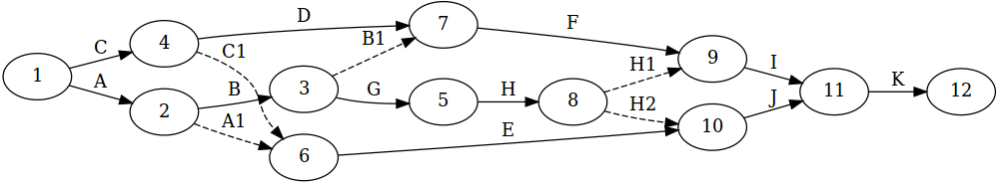
Figura 1. Ejemplo de grafo PERT a partir de la tabla de prelaciones

2.2.2. ENTORNO
Se pretende que la aplicación realice los cálculos de los algoritmos de la forma más eficiente posible y de una forma intuitiva con una interfaz que facilita su uso, estando principalmente destinada para estudiantes de I.T.I.G, I.T.I.S, I.S y para investigadores.

2.2.3. VIDA ESPERADA
El tiempo que se estima que se use PPC-Project con esta extensión que se integra en la aplicación es de 3 o 4 años.

2.2.4. CICLO DE MANTENIMIENTO
En principio los algoritmos serán definitivos, pero no se descarta en un futuro realizar mantenimientos para mejoras o adaptaciones a nuevas versiones que aumenten las prestaciones de la aplicación PPC-Project, por lo que se utilizará un diseño modular.

2.2.5. COMPETENCIA
Como se trata de un proyecto de investigación sobre diferentes algoritmos no existe competencia como tal. Se pretende probar y evaluar los nuevos algoritmos para su estudio e integrarlos en la aplicación ya existente.

2.2.6. ASPECTO EXTERNO
La aplicación mantendrá la interfaz anterior, dado que el proyecto no afecta directamente a la interfaz de PPC-Project.

2.2.7. ESTANDARIZACIÓN
Se seguirán las directrices adoptadas en las versiones anteriores. Usando el estilo de codificación de Python, XML para unir Glade y PyGTK.

2.2.8. CALIDAD Y FIABILIDAD
Los grafos tienen que ser correctos, no dando lugar a grafos PERT no válidos, es decir, que estén todas las prelaciones establecidas y no incluyan ninguna extra y que las soluciones óptimas que se obtengan no tengan soluciones sub-óptimas.

2.2.9. PRUEBAS
Demostrar que los algoritmos son correctos y óptimos, evaluándolos con los problemas de la librería PSPLIB, se realizarán pruebas de rendimiento y de optimización. Se pretende detectar los errores a la hora de introducir los datos de las prelaciones, se realizaran las pruebas para los casos limite, en las dos primeras ejecuciones se muestra el proceso interno (caja blanca) mostrando las variables que muestran el flujo del programa, mientras que en las siguientes se muestra los datos de entrada, el resultado esperado y el resultado obtenido. Se probará que se detecten los ciclos, las redundancias y si los grafos son conexos, se informará al usuario de los errores encontrados y de las medidas que quiere tomar al respecto.

3. OBJETIVOS

Este proyecto fin de carrera está dedicado a implementar y comparar distintos algoritmos de generación de grafos PERT para ser integrados finalmente en la aplicación PPC-Project, haciendo de esta una herramienta más completa para la gestión de proyecto. Para ello se proponen los siguientes objetivos.

- Implementar el algoritmo propuesto por Maciej M. Syslo (1981) [2] que consigue una solución óptima para cierta clase de métodos en la construcción del grafo PERT en un tiempo polinómico.

- Implementar el algoritmo propuesto por Maciej M. Syslo (1984) [3] que proporciona una solución aproximada en tiempo polinómico.

- Implementar el algoritmo propuesto por Nasser Eddine Mouhoub et al. (2011) [4] que construye el grafo PERT con el mínimo número de actividades.

- Implementar el algoritmo Salas a partir del ya existente en lenguaje C al ámbito de aplicación de PPC-Project.

- Integrar todos los algoritmos, una vez implementados, en la aplicación PPC-Project.

- Realizar evaluación experimental y comparación del rendimiento de los distintos algoritmos para diferentes problemas con la librería estándar PSPLIB que proporciona una gran variedad de casos.

4. ANTECEDENTES

A continuación se mencionan algunas de las herramientas software para la gestión y administración de proyectos disponibles en el mercado que proporcionan utilidades similares a las que trata el presente proyecto fin de carrera. También se detallan cronológicamente los diferentes proyectos realizados para la consecución del desarrollo y mejoras de la herramienta PPC-Project como parte de su ciclo de vida. Finalmente, de forma resumida, se exponen los diferentes algoritmos objeto de estudio en este proyecto.
Entre el software propietario existente cabe destacar dos de los más extendidos:

- Micro Planner X-Pert
Fue desarrollado por primera vez para la serie de ordenadores Apple II en 1979. Es un paquete software de gestión de proyectos en continuo desarrollo. X-Pert se orienta a la búsqueda del camino crítico y el grafo PERT para grandes proyectos a largo plazo.

- MS-PROJECT
Es un software de administración de proyectos diseñado, desarrollado y comercializado por Microsoft para asistir a administradores de proyectos en el desarrollo de planes, asignación de recursos a tareas, dar seguimiento al progreso, administrar presupuesto y analizar cargas de trabajo. El software Microsoft Office Project en todas sus versiones (la versión 2013 es la más reciente a febrero de 2013) es útil para la gestión de proyectos, aplicando procedimientos descritos en el PMBoK (Project Management Body of Knowledge) del Project Management Institute. En este sentido, es un programa útil para la gestión de proyectos en general, ya que incluye una amplia gama de utilidades como la gestión de calendario, las tareas de costes y seguimiento de los recursos y el control de la ejecución de las tareas del proyecto.
Como alternativa de distribución libre y enfocada al uso en la educación sobre la gestión de proyectos nace la aplicación PPC-Project, desarrollada por alumnos de la Escuela Politécnica Superior de Córdoba.
- PPC-Project - Prototipo de Herramientas Multiplataforma para la docencia e investigación en gestión de proyectos [5]
Se trata de un proyecto presentado por Cristina Urbano Roldán (2007), donde se desarrolla una herramienta de gestión de proyectos con fines educativos para la adquisición cómoda y simple de datos a partir de ficheros propios, de texto, de la librería de proyectos PSPLIB o introducidos por el usuario. Esta herramienta en su primera versión genera gráficamente el grafo PERT y ROY así como el cálculo de todos los caminos del grafo entre otras tantas utilidades.

- Mejora de los aspectos de usabilidad, internacionalización, modularización e inclusión del diagrama de Gantt en PPC-Project [6]
Proyecto fin de carrera presentado por Alfonso Jiménez Vílchez con el objetivo de subsanar algunos defectos de la aplicación PPC-Project, ya que los grafos no se presentan de forma clara, así como la duración de las actividades y del proyecto, problemas de accesibilidad de idioma, de usabilidad y flexibilidad.

- Estudio e implementación de algoritmos para generación de grafos PERT sobre PPC-Project [7]
Este proyecto presentado por Javier Fernández Expósito (2010), consiste en la adecuación del programa PPC-Project para poder utilizar un tipo de dato grafo mejorando la portabilidad y escalabilidad, además de implementar e integrar en PPC-Project los siguientes algoritmos para la construcción del grafo PERT:
- Implementar la propuesta de Sharma (1998) así como la propuesta de Yuval Cohen y Arik Sadeh.
- Un nuevo algoritmo que construye el grafo óptimo basado en la búsqueda de conjuntos de actividades precedentes o siguientes con el fin de simplificar la solución y otro nuevo algoritmo que construye el grafo óptimo basándose en la realización del grafo de forma manual.
- Pruebas de todos los grafos con planificaciones grandes para comparar los algoritmos determinando las eficiencias y deficiencias de cada uno.
Mejoras en la representación gráfica añadiendo funcionalidades como:
  - Escalar el grafo.
  - Guardar el grafo.
  - Visualizar el grafo entero, sin cortes ni actividades perdidas.

- Revisión, implementación y pruebas de los algoritmos para construir grafos del programa PPC- Project [8]
Este proyecto presentado recientemente por Alberto Pérez Caballero (2015), revisa algunos de los algoritmos ya implementados para obtener una mayor modularidad y legibilidad en el código e incorpora un nuevo algoritmo propuesto por Gento-Municio para la construcción de un grafo PERT con el mínimo número de actividades ficticias.

Dada la importancia reconocida en el área de gestión de proyectos, continuos estudios tratan de buscar otros enfoques para la construcción de grafos PERT que mejoren tanto en coste computacional como en número de actividades ficticias, ya que este último factor está implicado en la facilidad de lectura del grafo generado.
En este documento se propone trabajar con los siguientes:

- Algoritmo Syslo
En primer lugar se debe diferenciar entre redes con actividades en los nudos (grafos AoN) y redes con actividades en los arcos (grafos AoA). Si las actividades están en los nudos, el dibujo de la red es muy fácil, pero cuando las actividades están en los arcos, generalmente es necesaria la utilización de actividades ficticias para mantener de forma correcta las relaciones entre las actividades. Existe una red de actividad única y sin arcos redundantes, pero existen un número infinito de redes de eventos de diferentes tamaños.
Maceij M. Syslo pretende resolver el problema de la búsqueda de la red de eventos con el mínimo número de arcos ficticios. Al mismo tiempo establece ciertos límites para resolver el problema en tiempo polinómico, cuando crear un grafo AoA (un grafo PERT) está demostrado ser un problema NP-completo por Krishnamorty and Deo [9]
Syslo expone dos variantes, un algoritmo con el que conseguir una solución aproximada del problema en tiempo polinómico a partir de subdivisiones del grafo y otra variante desde un enfoque óptimo en tiempo polinómico donde se realizan correcciones sobre los subgrafos y conjunto de estos que van transformando la red secuencialmente, ya que el número de nodos y el número de arcos en las redes de eventos no puede ser minimizado de forma simultánea para conseguir una solución óptima.

- Algoritmo Mouhoub
Este algoritmo es propuesto por Nasser Eddine Mouhoub en colaboración con el Departamento de Sistemas de la Información de la Universidad de Gassim en Arabia Saudí y el Departamento de Matemáticas de la Universidad M'sila en Argelia.
Mouhoub propone una nueva técnica para la construcción de un grafo PERT donde mediante siete pasos o transformaciones en orden secuencial, el algoritmo va reduciendo el número de actividades ficticias en el grafo. Este algoritmo trabaja con una red de arcos transitivos.
Los resultados del algoritmo propuesto por Mouhoub et al. en una implementación realizada en C++, mostraron una superioridad computacional respecto a otros algoritmos de creación de grafos PERT incluso con grafos de gran tamaño.

- Algoritmo Salas
Se trata de un algoritmo diseñado por Lorenzo Salas Morera. Este realiza una serie de cálculos previos y se ayuda de la matriz de encadenamiento obtenida a partir de la tabla de prelaciones para la construcción del grafo PERT siendo esta matriz la base para determinar las relaciones entre actividades y el resto de cálculos previos para minimizar comprobaciones y comparaciones en la implementación del algoritmo en sí.

5. RESTRICCIONES

En este capítulo se expondrán todas las restricciones, o factores limitativos, existentes en el ámbito del diseño y que condicionan la elección de una u otra alternativa. Estos factores limitativos, según su tipo, se pueden clasificar en dos grupos: factores dato y factores estratégicos.

5.1. FACTORES DATO

Cuando hablamos de factores dato nos referimos a todas aquellas restricciones que no pueden ser modificadas durante el transcurso del proyecto, como puede ser el presupuesto dado al proyecto, la duración estimada del mismo, etc. Son restricciones impuestas por el cliente de la aplicación. Consideramos las siguientes:

- Lenguaje de programación Python en el que está implementada la herramienta PPC-Project y establece cómo los datos van comunicarse con la nueva ampliación de la herramienta.
- Software de sistema de control de versiones Subversion de Google Code [6], dónde se encuentra alojado actualmente toda la documentación, código y ejecutable de PPC-Project.

5.2. FACTORES ESTRATÉGICOS

Cuando nos referimos a factores estratégicos hablamos de aquellas variables de diseño entre las que habrá que elegir y de las que dependerá la solución final. Son factores modificables por el ingeniero que dan lugar a diferentes alternativas en función de las decisiones que se hayan tomado. En este proyecto se han considerado los siguientes factores estratégicos:

- Entorno de trabajo
El entorno elegido para el desarrollo del proyecto ha sido Ubuntu, una distribución del Sistema Operativo Linux, por ser un sistema operativo seguro y estable, más que cualquiera de las versiones de Windows. Como el desarrollo del sistema se basa en un lenguaje multiplataforma, será puesto en marcha en ambas plataformas para la realización de pruebas y la ejecución del proyecto.

- Lenguaje de programación
Python es un lenguaje de programación de muy alto nivel pero simple, habitualmente comparado con TCL, Perl, Scheme, Java y Ruby. Actualmente Python se desarrolla como un proyecto de código abierto, es decir, software distribuido y desarrollado libremente (free software) y que cuenta, además, con una gran librería estándar.
Por todas estas características que nos ofrece Python, es el elegido como lenguaje de programación para el desarrollo de los nuevos algoritmos y por este motivo para la ampliación que se pretende del mismo.

- Idioma
Como idioma principal para el código y su documentación interna se utilizará el inglés, por ser el idioma principal en el campo de la informática y la investigación.

6. RECURSOS

A continuación se exponen los recursos utilizados para el desarrollo del presente proyecto. Este apartado está dividido en recursos hardware, recursos software y recursos humanos necesarios para la ejecución del mismo.

6.1. RECURSOS HARDWARE

- Un ordenador personal con las siguientes características:
Procesador: Intel® Core™ i3-3120M, 3 MB, Hyper Threading 2.5 GHz, 4GB de memoria y disco duro de 1TB.

6.2. RECURSOS SOFTWARE

- Lenguaje de programación: Python
- Sistema Operativo: Ubuntu (Linux)
- Entorno de desarrollo: Spyder. Anteriormente conocido como Pydee, es un potente entorno de desarrollo interactivo para el lenguaje Python con edición avanzada, pruebas interactivas, depuración y características de introspección.
- Repositorio de Google, Google Code, para revisión y actualización de código y documentación.
- Herramientas para el desarrollo de la documentación: OpenOffice Writer, procesador de textos.
- Herramientas para el análisis de los resultados obtenidos: OpenOffice Calc, hoja de cálculo.
- Herramientas para la presentación del proyecto: OpenOffice Impress, aplicación para la creación de presentaciones con diapositivas.

6.3. RECURSOS HUMANOS

- Dirección y coordinación:
D. Antonio Araúzo Azofra (Universidad de Córdoba)
Dª. Laura García Hernández (Universidad de Córdoba)

- Análisis, Diseño, codificación y documentación:
Sergio Pérez Delgado

7. ESPECIFICACIÓN DE REQUISITOS

En el presente apartado se detallan las funciones a implementar para lograr un manejo de los datos de la forma deseada. La descripción de cada una se realiza por separado, en lenguaje natural, y de forma declarativa, es decir, especificando la relación entre los flujos de entrada y los de salida.

7.1. DATOS

Un proyecto se compone de actividades que serán los datos de entrada, estos datos serán introducidos por el usuario. La introducción puede ser manual o mediante la carga de un archivo. Después de la introducción de los datos, se comprueba que no tengan ciclos ni partes conexas. A continuación, si ha pasado las comprobaciones, los datos son procesados con los pasos especificados por el algoritmo obteniendo un grafo PERT. El grafo obtenido se corresponderá con los datos de salida, para lo que deben pasar el proceso de validación de forma satisfactoria, asegurándose así que el grafo obtenido es correcto. Utilizaremos una tabla con las actividades y sus relaciones. Hay que ordenar las actividades por prelaciones (Jerarquías de orden). Las prelaciones pueden ser de varios tipos: directas (A precede a B), convergentes (A precede a C y B precede a C), divergentes (A precede a B y C) y otras combinaciones de éstas.
Las actividades serán identificadas por cadenas de texto y las prelaciones introducidas en una tabla.

ACTIVIDAD | SUCESORES
A | B, C
B | D
C | D
D
Tabla 2. Ejemplo de prelaciones como datos de entrada

7.2. GRAFOS

Los grafos constituyen una teoría matemática que forma parte del Álgebra de conjuntos. Es un instrumento muy importante para muchas áreas, incluyendo entre otras la Sociología, la Economía, y las Ingenierías. Recordaremos en esta introducción los conceptos necesarios para comprender los métodos de programación y control de proyectos.
- Un grafo está definido por dos conjuntos, uno de vértices V y otro de arcos (A ⊂ V×V) que representa las relaciones existentes entre el los elementos de V.
- Los arcos pueden tener un peso asociado que nos da cierta información sobre el arco, por ejemplo la duración de una actividad.
- Los grafos pueden ser dirigidos, si el sentido de los arcos importa, o no dirigidos, si es indiferente.
- Un grafo parcial del grafo G es un grafo que contiene los mismos vértices que G pero en el que algunos de los arcos de G se han suprimido. Si a G le quitamos algunos vértices y sus arcos correspondientes obtenemos un subgrafo de G.
- Un camino es una sucesión de arcos, tal que cada arco comienza en el vértice que termina el arco anterior, por ejemplo en la Figura 2 un camino sería: [(1,2) (2,4) (4,5)]. También puede expresarse como una sucesión de vértices, el mismo ejemplo expresado de esta forma: [1, 2, 4, 5]. Un circuito (Fig. 3) es un caso particular de camino en el que el vértice inicial coincide con el final. Por ejemplo, [(1,3) (3,5) (5,1)].

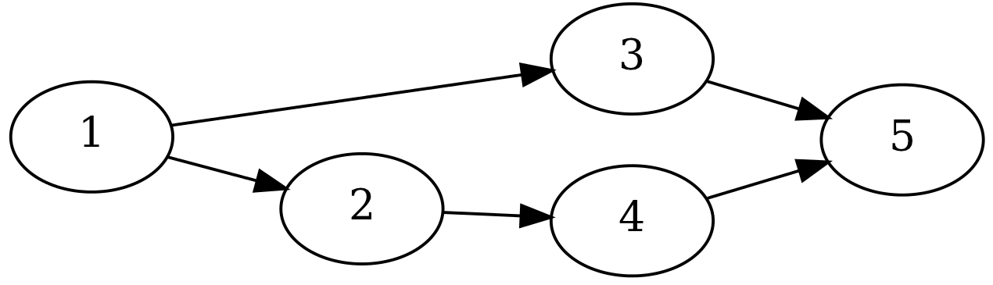  Figura 2. Camino | 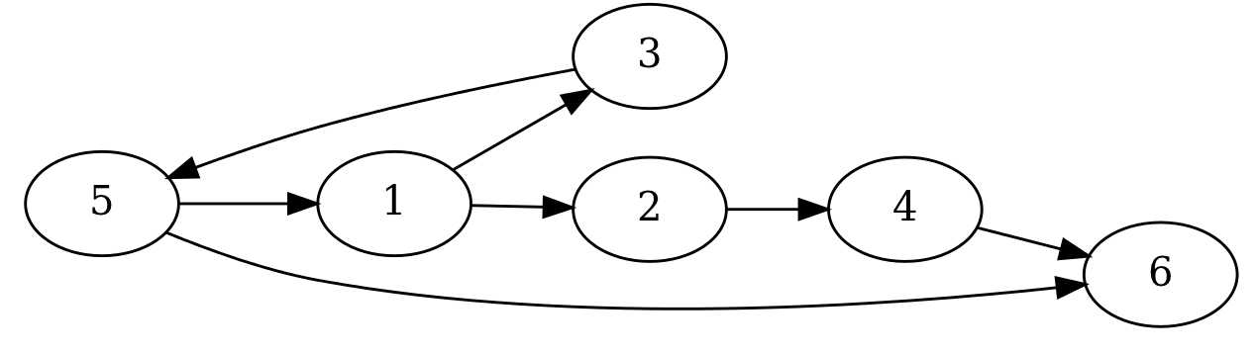  Figura 3. Circuito

7.3. GRAFOS PERT

Los datos necesarios para construir el grafo PERT de un proyecto son las actividades y las relaciones existentes entre ellas. Se pueden identificar las relaciones con las actividades precedentes o con las siguientes. Esto nos define de forma implícita un grafo tipo AoN (Activity on Node), donde las actividades serán los nodos y las prelaciones las flechas direccionales que unen las actividades. En los grafos PERT los nodos indican el principio y/o el fin de las actividades que se representan en los arcos. Son grafos tipo AoA (Activity on Arc). El grafo tiene un único nodo inicio y un único nodo fin. Las actividades se representan en los arcos.
Para dibujar las actividades, tenemos que tener en cuenta unas reglas, cuando dos o más actividades tienen las mismas siguientes, tienen el mismo nodo final, cuando dos o más actividades tienen las mismas precedentes, estas tienen el mismo nodo inicial. Dado que dos actividades no pueden tener las misma actividades iniciales y finales (paralelismo), es decir, (A precede a B y C, B y C preceden a D) en estos casos es necesario introducir una actividad ficticia, como se observa en el ejemplo de la Figura reflejando las prelaciones de la tabla. Otro caso en el que es necesario el uso de ficticias es para separar prelaciones de actividades de grupos distintos que se crean por la propia estructura del grafo (estructural), por ejemplo, (A precede a B y C, D precede a C; ver Figura reflejando las prelaciones de la tabla). Las actividades ficticias son actividades que no consumen ni tiempo ni recursos, con esta actividad se evita que dos actividades tengan la misma siguiente. Se etiquetarán las actividades ficticias para que queden claramente diferenciadas de las actividades reales.

Tabla 3. Paralelismo | Tabla 4. Estructural
  ACTIVIDAD | SUCESORES
  A | B, C
  B | D
  C | D
  D
  ACTIVIDAD | SUCESORES
  A | B, C
  B
  C
  D | C

Antes de crear los grafos PERT de forma correcta, se deben revisar los datos de entrada, evitando que se introduzcan grafos no conexos. Después de procesar los datos se realizará una validación para comprobar que el grafo generado es el grafo que se quería obtener.

7.4. VALIDACIÓN

Para realizar la validación se comparará los datos introducidos con los datos generados al ser procesados, lo que permitirá comprobar que todas las actividades generadas son las mismas que las actividades de entrada y que las relaciones generadas en el grafo se corresponden con las relaciones de entrada (están todas y no se ha añadido ninguna extra).
En caso de no corresponderse los datos de entrada, como el caso que se puede observar a continuación, el mensaje de salida muestra que se ha producido un error al crear el grafo ya que existe una relación de la actividad C con la actividad K que no existe en la tabla de prelaciones dada.

WRONG GRAPH:
IN: ‘C’ -> [‘I’, ‘J’]
GRAPH: ‘C’ -> [‘I’, ‘J’, ‘K’]

ACTIVIDAD | SUCESORES
A | C, D
B | C, D, E
C | I, J
D | F, G, H
E | H
F | I, J
G | J, K
H | K
I | -
J | L
K | -
Tabla 5. Ejemplo prelaciones validación
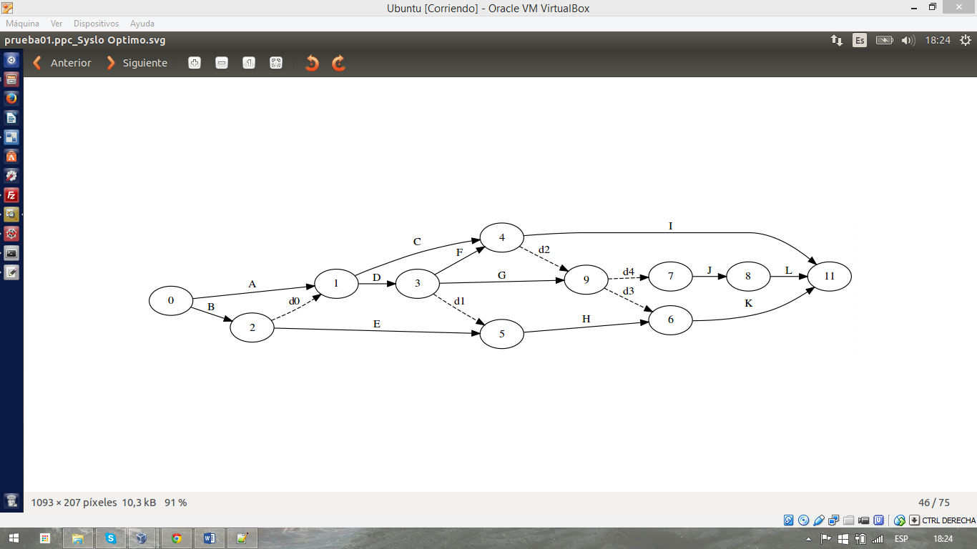
Figura 4. Grafo PERT no válido

7.5. ALGORITMO SYSLO, ENFOQUE ÓPTIMO EN TIEMPO POLINÓMICO

Maciej M. Syslo, experto en matemática discreta y teoría de grafos de la Universidad de Breslavia, en sus estudios por la búsqueda de la optimización de grafos dirigidos para conseguir un mínimo número de actividades ficticias en tiempo polinómico, publica en el artículo “Construcción óptima de redes nodo-evento” una serie de reglas a seguir para conseguir una solución óptima en tiempo polinómico para grafos AoA dada una tabla de prelaciones.
Para obtener el grafo AoA o grafo PERT mediante la técnica que describe Syslo en su documento, previamente hay que calcular y preparar algunos parámetros a partir de la tabla de prelaciones como son la detección de actividades estables y no estables de cada actividad y realizar una ordenación topológica de la tabla de prelaciones. Además los datos de entrada, la tabla de prelaciones, deben estar dispuestos de forma que en una primera columna U_{i} aparezcan las actividades agrupadas en el caso de que tengan mismos sucesores, y en una segunda columna W_{i} se registran las actividades sucesoras correspondiente a cada actividad o conjunto de actividades.
Una vez se cumplan estas premisas se obtiene el grafo PERT generando las actividades ficticias necesarias basándose en lo que en teoría de grafos se denomina cobertura de vértices, que aunque está demostrado que se trata de un problema de complejidad computacional NP-completo, Syslo pone ciertos límites para conseguir una solución en tiempo polinómico.

7.5.1. ACTIVIDADES ESTABLES Y ACTIVIDADES NO ESTABLES
Antes de proceder con los pasos necesarios para reducir el número de actividades ficticias es necesaria la identificación de lo que Syslo llama en su artículo actividades estables y actividades no estables.
La clasificación de estas actividades es de vital importancia para saber qué actividades sucesoras son susceptibles de ser cubiertas, estas actividades serán no estables. Mientras que las actividades cuyo nodo fin pueda ser nodo inicio de sus sucesoras se considerará una actividad estable. Esta clasificación se puede comprobar a partir del siguiente lema enunciado por el autor:
Considerando que S(x) denota al conjunto de actividades sucesoras de x y P(x) denota el conjunto de actividades predecesoras de una actividad x, el nodo fin de una actividad i puede ser el nodo inicial de una actividad j si y solo si:

⋂ S(k) = S(i) , donde i ∈ P(j)
k ∈ P(j)

A partir de este lema se puede establecer como actividad estable aquella actividad sucesora j de i que satisfaga la condición.

7.5.2. ORDENACIÓN TOPOLÓGICA
En teoría de grafos, una ordenación topológica de los nodos de un grafo acíclico dirigido implica una ordenación lineal de todos estos conservando la unión entre vértices del grafo original. La condición que el grafo no contenga ciclos es importante, ya que no se puede obtener este tipo de ordenación en grafos que contengan ciclos.
Uno de los requisitos previos al algoritmo de Syslo es que las actividades se encuentren siguiendo este tipo de ordenación, por lo que antes de confeccionar la tabla y proceder a la búsqueda e inserción de actividades ficticias, se propone que deben cumplir las tres siguiente condiciones:
- si u ∈ W_{i} y u ∈ U_{j} , entonces i < j
- sea u ∈ W_{j} una actividad estable en W_{j}. Si existe i ≠ j tal que u ∈ W_{i} , entonces i < j
- si W_{j} ⊂ W_{i} entonces i < j
Cabe destacar que esta ordenación topológica no es única, pudiendo obtener diferentes resultados y esto afectará a la hora de obtener la solución con el mínimo número de actividades ficticias. Si bien este algoritmo tiene un enfoque de búsqueda del grafo óptimo, en realidad el algoritmo produce en general solo una solución sub-óptima debido a que la ordenación topológica no es única y dependiendo de cómo queden ordenados los datos la solución llega a ser la óptima, sin embargo el problema se consigue resolver en tiempo polinómico.

Tabla 6. Prelaciones ejemplo Syslo | Tabla 7. Ordenación topológica
  ACTIVIDAD | SUCESORES
  A | C, D
  B | C, D, E
  C | I, J
  D | F, G, H
  E | H
  F | I, J
  G | J, K
  H | K
  I | -
  J | L
  K | -
  L | -
  i | U_{i} | W_{i}
  1 | Ø | A, B, C, D, E
  2 | A | H, K, G, F
  3 | C | G, F, H
  4 | D | G, F
  5 | B | G, K
  6 | E | I, H, G
  7 | F | I, J, L
  8 | G | J, L
  9 | H | J
  10 | I, J, L, K | Ø

Una vez preparada la tabla de prelaciones cumpliendo los requisitos anteriores y contando con que el grafo no tiene ciclos, se procede a realizar los siguientes pasos para obtener un grafo PERT con un mínimo número de actividades ficticias.

INIALIZACIÓN:
Sea D un grafo dirigido sin ciclos y sin arcos redundantes.
1. Formar dos familias de conjuntos de actividades {U_{i}} y {W_{i}} de forma que Ui es el conjunto máximo de nodos con el mismo conjunto de sucesores y W_{i} los sucesores de la actividad o conjunto de actividades en U_{i}.
2. Ordenar los pares U_{i} y W_{i} de acuerdo a la ordenación topológica citada anteriormente. Este paso puede realizarse previamente como requisito.
INSERTAR NODOS
3. Encontrar el mínimo índice i₀ de forma que W_{i0} contenga un nodo que pertenezca a otro conjunto W_{j} (j > i). Si no existe tal índice, entonces ir al paso 9.
4. Encontrar una serie de conjuntos mínimo W_{k1}, W_{k2}, …, W_{kp} (K_{j} > i₀) que o bien cubra las actividades no estables de W_{i0} o bien cubra las actividades no estables de W_{i0} y algunas actividades que sean sucesoras inmediatas de las actividades en W_{i0}. Si parte de W_{i0} o parte de este no puede ser cubierto de esta forma entonces ir al paso 7.
5. Introducir las nuevas actividades ficticias como sigue. Reemplazar las actividades no estables cubiertas de W_{i0} por z₁, z₂, .., z_{p} y actualizar U_{kj} = U_{kj} U{z + j} para j = 1, 2, …, p.
6. Ir al paso 3
7. Encontrar un conjunto máximo Y de actividades que son no estables en los conjuntos W_{i1,} W_{i2}, ...W_{iq}, siendo q máximo. Introducir nuevos nodos z₁, z₂, …, z_{q} y un nuevo par (z₁, z₂, …, z_{q} ; Y) como sigue. Reemplazar Y por z_{h+j} en W_{ij} (j = 1, 2, …, q) y colocar un nuevo par inmediatamente después del i-ésimo par, donde i = max {ij : j = 1, 2, …, q}.
8. Ir al paso 3
FINALIZAR:
9. Sea {(U'_{i}; W'_{i})}_{J} la familia de pares creados en el apartado INSERTAR NODOS

7.6. ALGORITMO SYSLO, ENFOQUE APROXIMADO TIEMPO POLINÓMICO

Maciej M. Syslo, tras su publicación en 1981 sobre la construcción óptima de redes nodo-evento, es decir grafos AoA, publica tres años más tarde un nuevo algoritmo para la obtención de grafo PERT con un número de actividades ficticias reducido resolviéndose en tiempo polinómico. La idea base para ello, se fundamenta en la subdivisión de arcos para conseguir un grafo que cuente con el mínimo número de subdivisiones, y por ende un número de actividades ficticias mínimo.
Antes de proceder a dirimir qué conexiones son divididas insertando una nueva actividad ficticia que mantenga las relaciones de precedencia originales, hay que tener en cuenta algunos conceptos que se explican a continuación.

7.6.1. PARTICIONES IMPROPIAS
El autor hace referencia a anteriores estudios realizados por Harary y Norman, en los que queda reflejado el concepto grafo de línea y de partición impropia. Matemáticamente, la familia de subconjuntos {V_{i}}I, de V, algunos de los cuales puede estar vacío, se denomina partición impropia de V si ⋃ i ∈ I V_{i} = V y por cada k, i ∈ I: si k ≠ l, entonces V_{k} ⋂ V_{l} ≠ Ø.
A partir de esta afirmación, Harary y Norman establecen que un grafo dirigido D, es un grafo de línea si y solo si existen dos particiones impropias {V_{i}}I y {V'_{i}}I de V(D) de modo que A(D) = ⋃ i ∈ I V_{i} × V'_{i}.

7.6.2. CONDICIÓN S
Syslo, recoge la reformulación que Szamkolowicz realiza sobre el teorema que establece que un grafo dirigido D es un grafo de línea sí y solo sí cada par de nodos u, v en D cumplen la siguiente condición:
(S) si Γ Du ⋃ Γ Dv ≠ Ø entonces Γ Du = Γ Dv
Esta condición denominada Condición S es válida igualmente formulándola de esta forma:
(S⁻) si Γ⁻Du ⋃ Γ⁻Dv ≠ Ø entonces Γ⁻Du = Γ⁻Dv

Estas propiedades y características sobre los grafos de línea son utilizadas por Syslo para componer su algoritmo estableciendo las relaciones Σ y Δ, definidas por el autor como las siguientes relaciones definidas sobre V(D)
u Σ v, si y solo si Γ Du = Γ Dv
y
u Δ v, si y solo si Γ ⁻Du = Γ ⁻Dv
Estas relaciones generan en un grafo V(D) las particiones {U_{i}}_{K} y {W_{j}}_{L} derivadas de las relaciones Σ y Δ respectivamente. Los subconjuntos obtenidos servirán para establecer el mínimo número de divisiones de D.
Algoritmo MIN REV SUB que transforma un grafo acíclico dirigido D = (V, A) en su división mínima reversible.

BEGIN
Encontrar la partición impropia {U_{i}}_{K} y {W_{j}}_{L} de V(D) generada por las relaciones Σ y Δ .
Z ← V
i ← 0 (i es el contador de divisiones)
FOR w ∈ Z DO
BEGIN
Z ← Z – {w}
IF existe u, v ∈ Γ ⁻_{D}w que no cumpla la condición S THEN
BEGIN
Encontrar j tal que w ∈ W_{j}
Z ← Z – Wj
FOR cada U_{i} ⊂ Γ ⁻_{D}w DO
IF Γ_{D}U_{i} ≠ W_{j} THEN
BEGIN
i ← i + 1
V ← V ∪ z_{i}
A ← A – (U_{i,} W_{j}) ∪ {(u, z): u ∈ U_{i}} ∪ {(z, v): u ∈ W_{j}}
END
END
END
i es el número de divisiones realizadas
END [MIN REV SUB]

7.7. ALGORITMO MOUHOUB

Nasser Eddine Mouhoun, Abdelhamid Benhocine y Hocine Belouadah en su estudio sobre los grafos PERT trata sobre la obtención de un grafo mediante esta técnica con el mínimo número de actividades ficticias. Esto lo consigue estableciendo siete reglas obteniendo así un menor número de actividades ficticias tras la aplicación de cada una de estas reglas.
Para tal proceso el grafo debe cumplir unas características. Se trata de unas condiciones previas que deben cumplir los datos de entrada antes de aplicar las reglas propias del algoritmo. Estas condiciones se mencionan en el artículo publicado por Mouhoub et al., como Configuración Δ y Configuración Z, que se explican en el apartado siguiente.
Una vez comprobada la ausencia de estas dos configuraciones obtenemos un grafo PERT G_{e1} al que se le aplican escrupulosamente cada una de las reglas enunciadas para la transformación del grafo.

7.7.1. CONFIGURACIÓN Δ
Mouhoub, denomina Configuración Δ, lo que se conoce en teoría de grafos como ciclo. Un ciclo, o existencia de Configuración Δ, es cuando en un grafo se encuentra un camino cerrado en el que no se repite ningún vértice a excepción del primero que aparece dos veces como principio y fin del camino.
La existencia de ciclos en grafos PERT crea una configuración incorrecta ya que una actividad no puede ser sucesora de la actividad que la precede. Esta función ya queda reflejada en el apartado anterior sobre comprobar la existencia de ciclos, que será común para el resto de algoritmos ya que es una premisa básica para crear un grafo PERT válido.
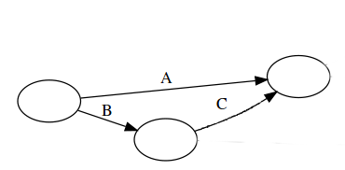
Figura 5. Ejemplo configuración Δ

7.7.2. CONFIGURACIÓN Z
De la misma manera que un ciclo mínimo forma la figura de la letra griega Δ, Mouhoub se refiere a la Configuración Z como la conexión entre actividades que contienen sucesores comunes y no comunes así como predecesores comunes y no comunes. Una Configuración Z mínima forma esta última letra del abecedario que da nombre a la configuración expuesta por el autor.
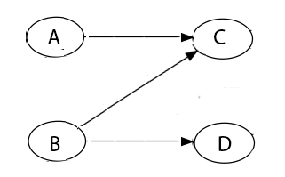
Figura 6. Grafo AoN con configuración Z

Mouhoub propone una forma de eliminar este tipo de configuración basándose en el algoritmo de Sterboul [10] a partir de la tabla de prelaciones. Una vez introducidas las actividades ficticias que eliminan la Configuración Z, se aplican las reglas del algoritmo que van reduciendo el número de actividades redundantes creadas.
En la Figura 7 se muestra un ejemplo de la transformación del grafo AoN en un grafo AoA conservando las relaciones entre actividades.

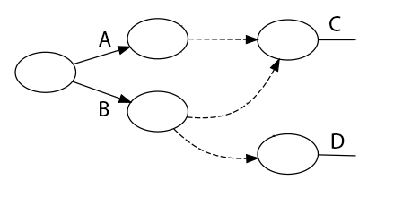
Figura 7. Grafo AoA sin Configuración Z

Aquí se muestra una tabla de prelaciones (Tabla 8) para un ejemplo completo donde su grafo AoN (Fig. 8) resultante tiene existencia de Configuración Z. Mediante la introducción de actividades ficticias, el grafo PERT resultante (Fig. 9) no contiene ninguna Configuración Z.

ACTIVIDAD | SUCESORES
A | C, D
B | C, D, E
C | I, J
D | F, G, H
E | H
F | I, J
G | J, K
H | K
I | -
J | L
K | -
L | -
Tabla 8. Ejemplo tabla de prelaciones Configuración Z

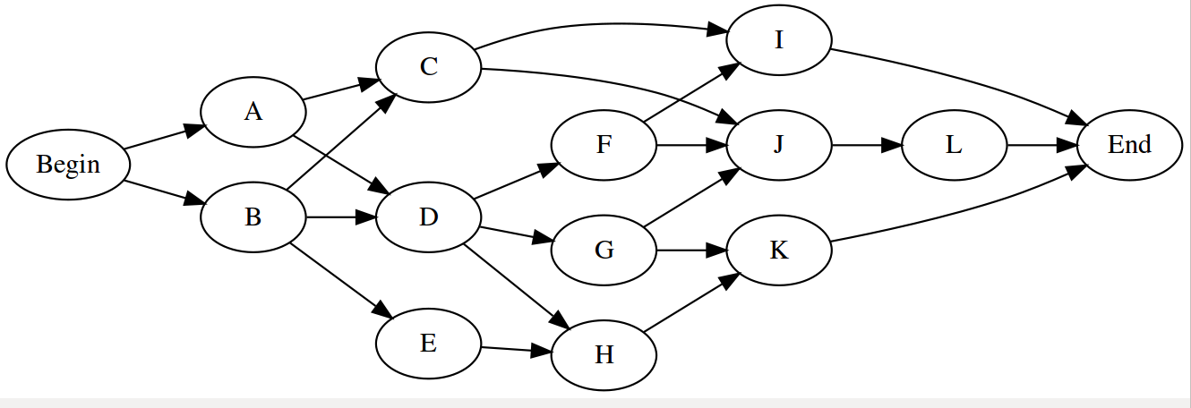
Figura 8. Grafo ejemplo AoN con Configuración Z

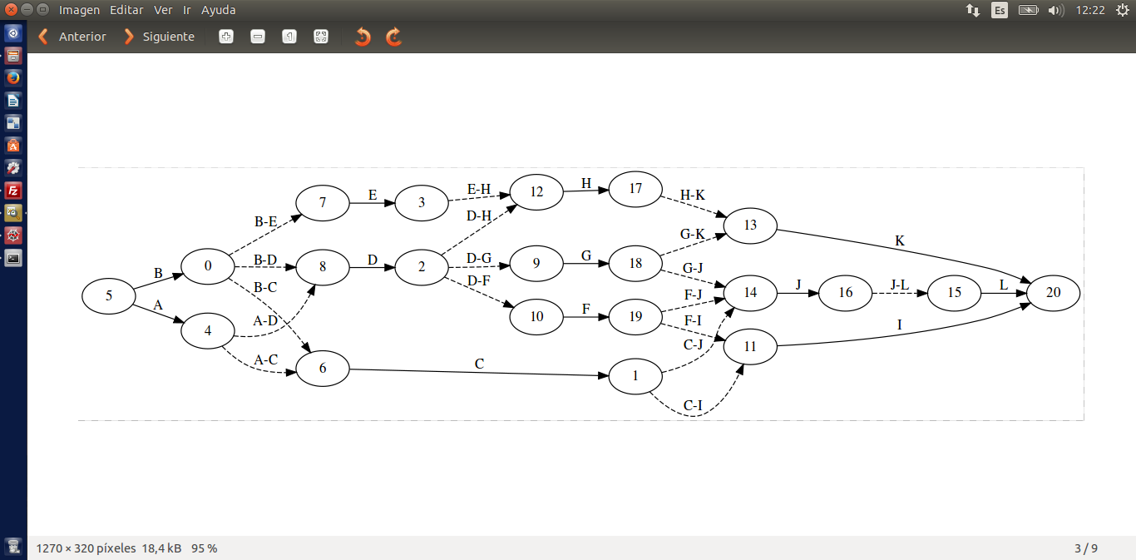
Figura 9. Grafo ejemplo AoN (PERT) sin Configuración Z

7.7.3. REGLAS DEL ALGORITMO
A continuación se explican brevemente las siete reglas de transformación que se deben aplicar en orden secuencial, no estando la marcha atrás autorizada, excepto si se menciona en la regla.

Regla 1; Eliminar la multiplicidad de arcos ficticios para los vértices (b_{i1}, b_{i2},…, b_{ip}), teniendo los mismos sucesores (a₁, a₂, a₃). Se realiza una contracción de estos vértices en un nuevo vértice b_{I} para obtener el grafo G_{e2}. En la Figura 10 se muestra cómo los vértices b_{i} teniendo los mismos sucesores contraídos en un solo vértice b_{I} en G_{e1}.

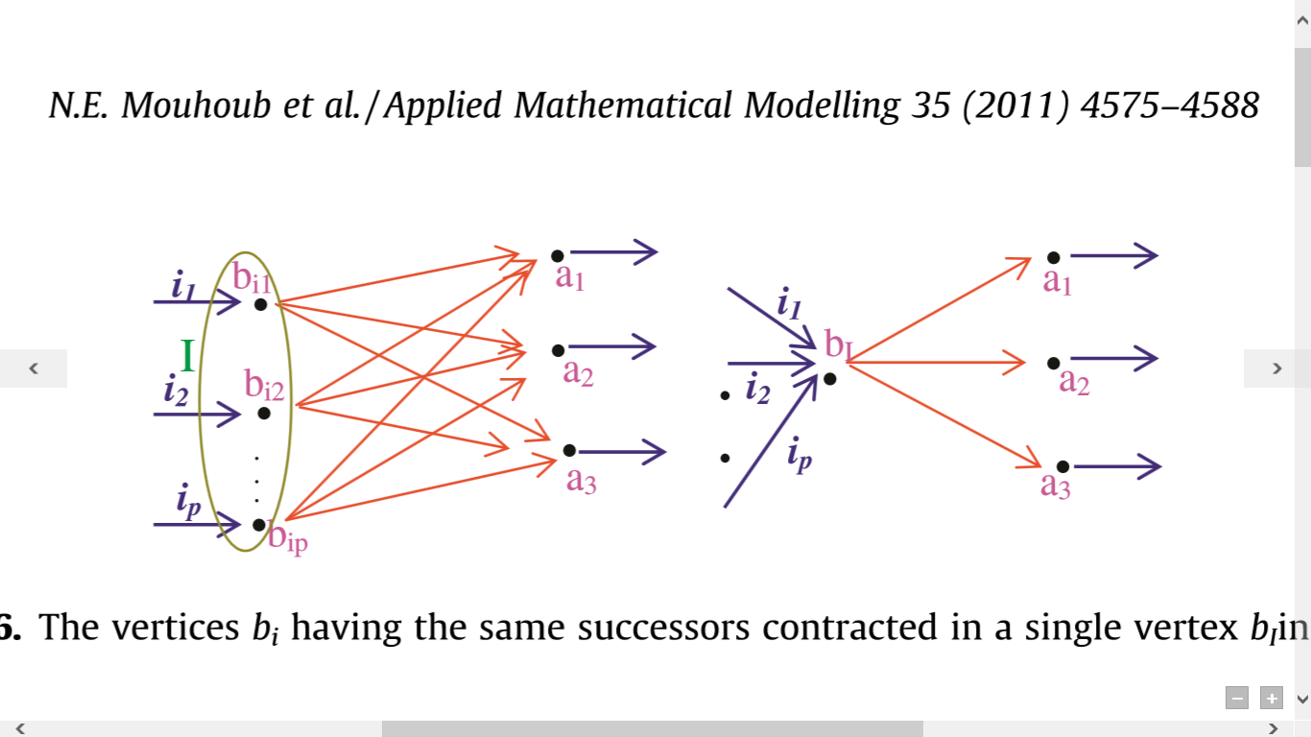
Figura 10. Regla 1 del algoritmo Mouhoub

Regla 2; Eliminar la multiplicidad de arcos ficticios para los vértices (a_{i1}, a_{i2},…, a_{ip}) teniendo los mismos predecesores (b₁, b₂, b₃). Se realiza una contracción de estos vértices en un nuevo vértice a_{I} para obtener el grafo G_{e3}. En la Figura 11 se observa cómo los vértices a_{i} tienen los mismos predecesores y es contraído en un solo vértice a_{I} en G_{e2}.

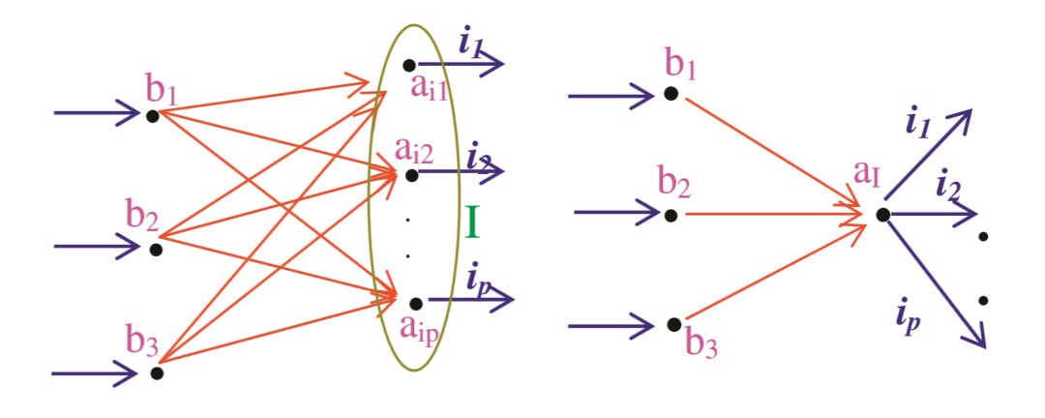
Figura 11. Regla 2 del algoritmo Mouhoub
Regla 3; Para un vértice a_{I} que tiene solo un vértice sucesor b_{J}, estos se contraen formando el vértice ab_{IJ} para obtener el grafo G_{e4}. En la Figura 12 se muestra el caso de un vértice a_{I} con un predecesor único b_{J} y la contracción de los vértices a_{I} y b_{J} en un vértice ab_{IJ.}

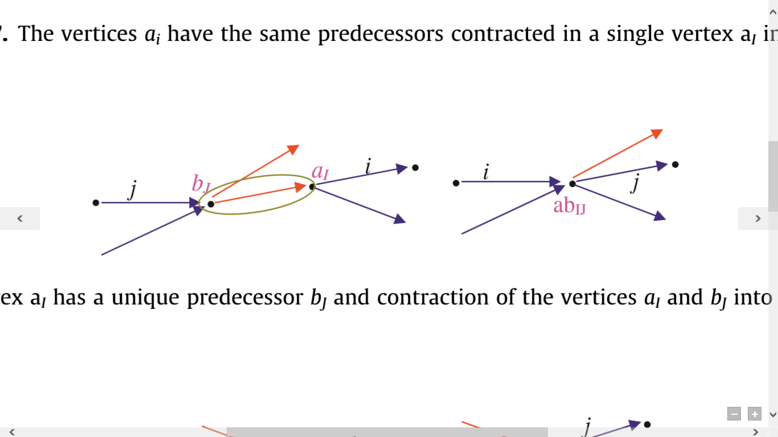
Figura 12. Regla 3 del algoritmo Mouhoub

Regla 4; Para un vértice b_{J} con un vértice predecesor a_{I}, estos se contraen formando un vértice ba_{JI} para obtener el grafo G_{e5}. En la Figura 13 queda reflejado el vértice b_{J} con un sucesor único a_{I} y la contracción de los vértices a_{I} y b_{J} en un vértice ba_{JI}.

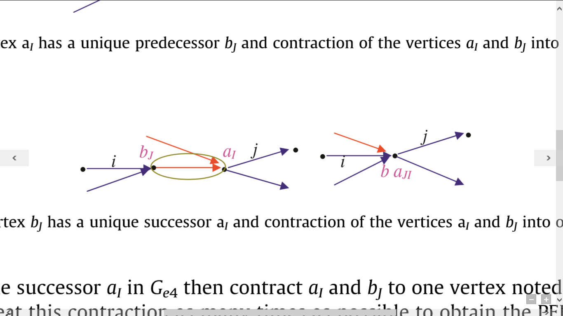
Figura 13. Regla 4 del algoritmo Mouhoub

Regla 5; Para cada vértice i cuyos sucesores pertenezcan a los sucesores de un vértice j, entonces añadir en G_{e5} un arco ficticio de i a j y eliminar los arcos transitivos con vértice inicial i. Ahora aplicar la regla 3 tantas veces como sea posible para obtener el grafo G_{e6.} En la Figura 14 se refleja este caso con la representación del AoN con: Γ⁺ (4) ⊂ Γ+ (3) ⊂ Γ⁺ (2) ⊂ Γ⁺ (1), la representación en G_{e5} con los arcos ficticios y la representación en G_{e6} con menos arcos ficticios.
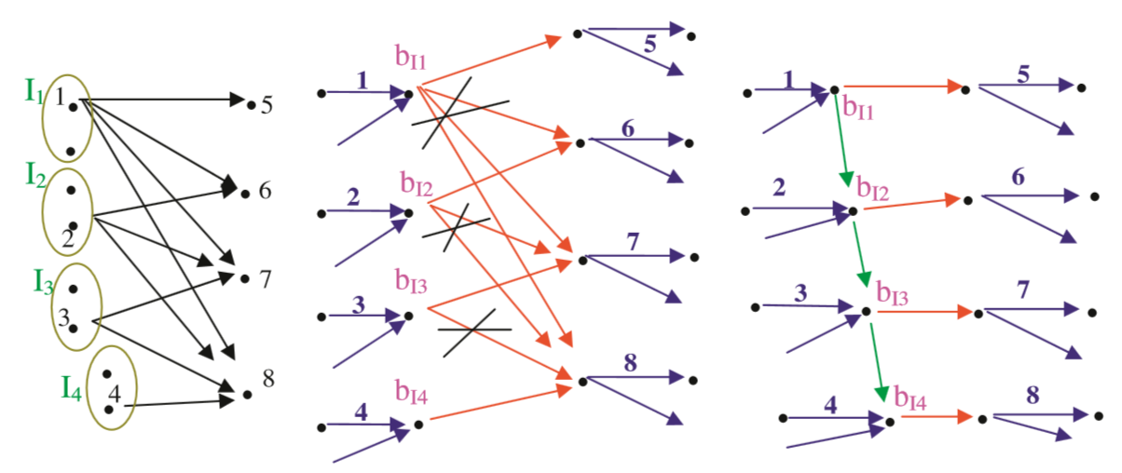
Figura 14. Regla 5 del algoritmo Mouhoub

Regla 6; Para cada vértice j cuyos predecesores pertenezcan a los predecesores de un vértice j, entonces añadir en G_{e6} un arco ficticio de j a i y eliminar los arcos transitivos con vértice final i. Ahora aplicar la regla la regla 4 tantas veces como sea posible para obtener el grafo G_{e7}. La siguiente Figura (Fig. 15) muestra la representación del AoN con: Γ⁻ (1) ⊂ Γ⁻ (2) ⊂ Γ⁻ (3) ⊂ Γ⁻ (4), la representación en G_{e6} con los arcos ficticios y la representación en G_{e6} con menos arcos.

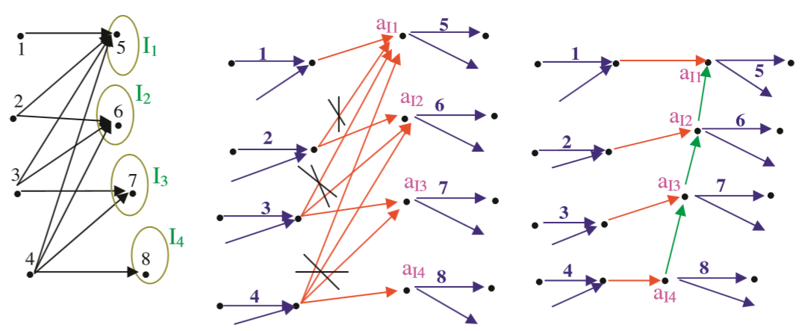
Figura 15. Regla 6 del algoritmo Mouhoub

Regla 7; El conjunto máximo de vértices (A, B) que forman un subgrafo bipartito parcial de arcos ficticios en G_{e7}, con |A| >= 2 y |A+B| >= 6, puede reducirse su número de arcos ficticios eliminando todos los arcos de actividades comunes y crear un nuevo vértice sf para conectar los vértices mediante un estrella de arcos ficticios (A, sf, B) y obtener un grafo final G_{e8}. La siguiente Figura (Fig. 16) muestra un bipartito completo en G_{e7} y el vértice ficticio sf en G_{e8}. La representación en G_{e8} contiene menos arcos ficticios que G_{e7.}
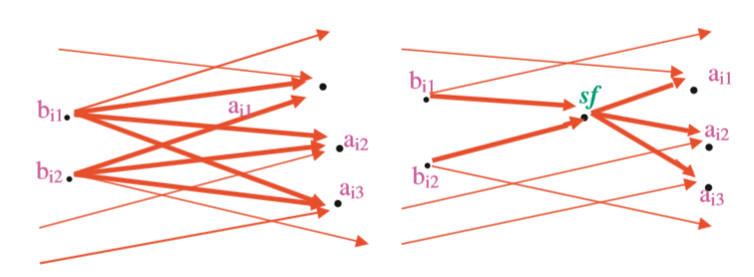
Figura 16. Regla 7 del algoritmo Mouhoub

Tras aplicar la última regla se obtiene un grafo con el mínimo número de arcos ficticios (Fig. 17).

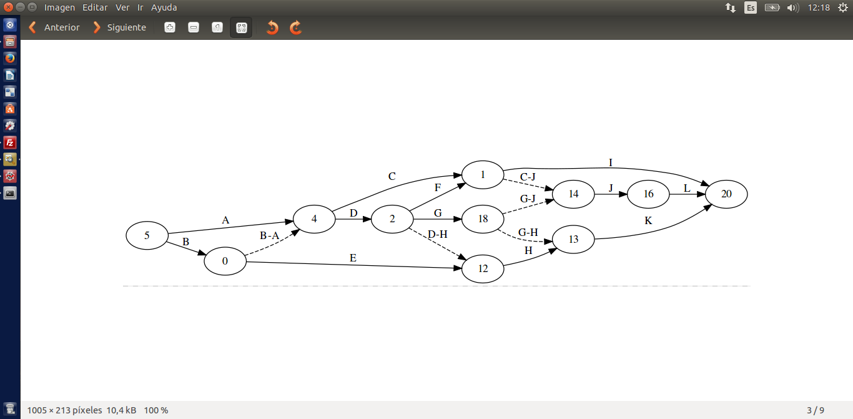
Figura 17. Grafo PERT final ejemplo Mouhoub

Este algoritmo consigue crear el grafo PERT con el mínimo número de actividades ficticias y lo consigue gracias a su buen funcionamiento en el tratamiento de la transitividad de los arcos que reduce considerablemente la cantidad de actividades ficticias necesarias.

7.8. ALGORITMO SALAS

Lorenzo Salas Morera, profesor en el área de proyectos de la Universidad de Córdoba, propone esta técnica bastante didáctica para la obtención del grafo PERT controlando las relaciones que existen entre las actividades de una tabla de prelaciones mediante el uso de matrices.
La matriz de encadenamiento se trata de una matriz cuadrada cuya dimensión es igual al número de actividades que aparecen en la tabla de prelaciones y se construye marcando los puntos de cruce para indicar que para poder iniciar la actividad de la fila tiene que haber terminado la correspondiente a la columna de modo que si Mij = X entonces la actividad j tiene que haber finalizado para empezar la actividad i.

ACTIVIDAD | PRECEDENTES
A
B
C | A, B
D | A
E | A
F | D
Tabla 9. Ejemplo tabla de prelaciones Salas

 | A | B | C | D | E | 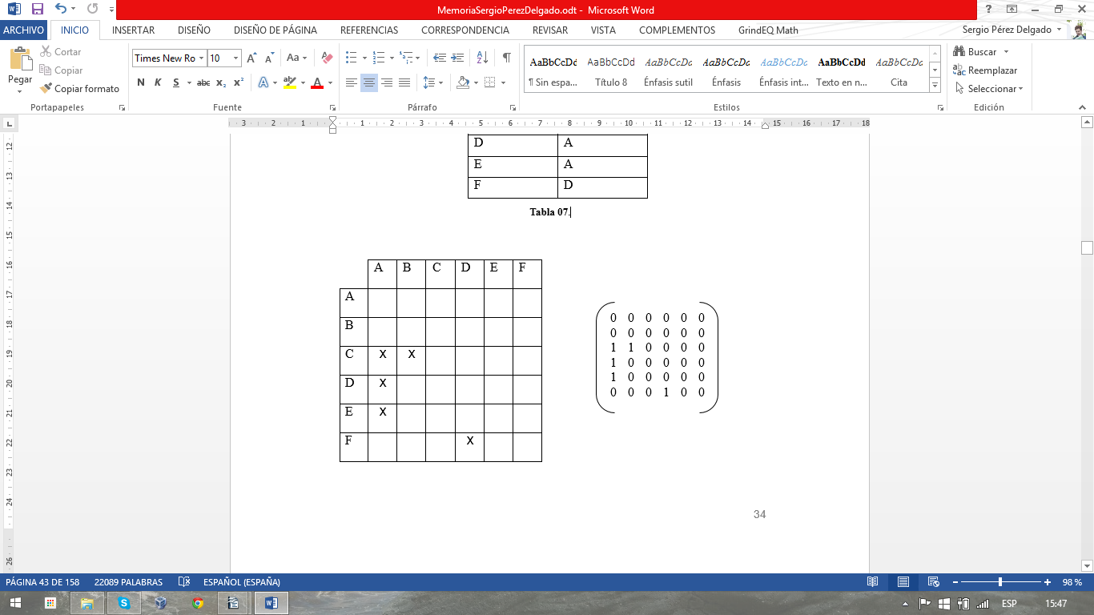  F
A
B
C | X | X
D | X
E | X
F |  |  |  | X
Tabla 10. Tabla de encadenamiento Figura 18. Matriz de encadenamiento

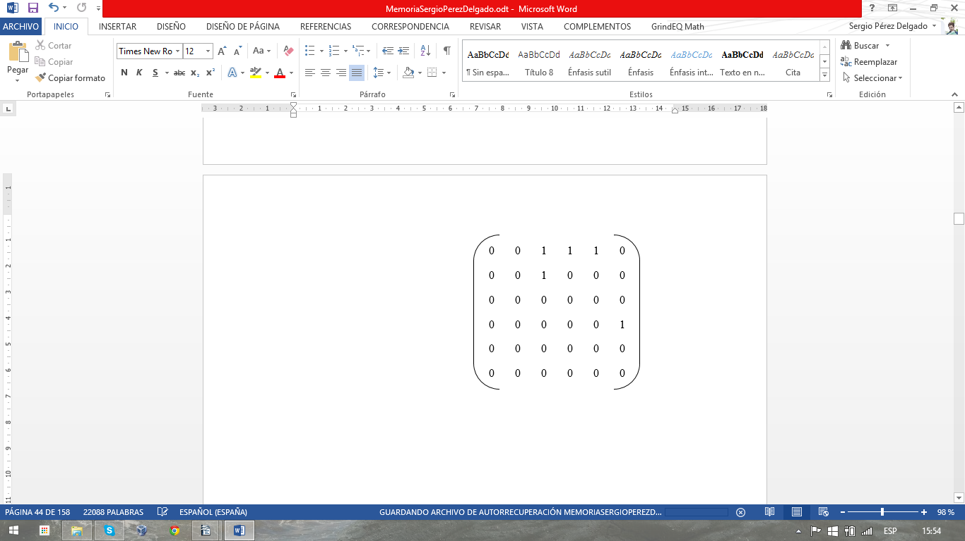
Figura 19. Matriz traspuesta

La matriz de encadenamiento y su traspuesta serán la base para el resto de operaciones que ayudarán a determinar la inserción de actividades ficticias necesarias para construir el grafo PERT cumpliendo con la tabla de prelaciones dada. Las operaciones necesarias para determinar la introducción de actividades ficticias son
- Filas vacías: lista que contiene las actividades finales.
- Columnas vacías: lista que contiene las actividades iniciales.
- Columnas iguales: listas que contendrán las actividades que tienen como actividad o actividades precedentes la o las mismas.
- Filas iguales: lista que contendrá las actividades que tienen como actividad o actividades siguientes la o las mismas.

Una vez almacenadas estas listas se analiza cada actividad, su número de unos en la columna de la matriz traspuesta y si aparece o no en cada una de las listas para determinar si debe crearse una actividad ficticia nueva que siga cumpliendo con las relaciones de precedencia y finalmente conectar las actividades con mismos nodos finales o iniciales.

7.9. INTERFAZ

Se necesitan añadir las nuevas opciones para la generación de los grafos tratados por los nuevos algoritmos. Se añade en el menú Action las opciones con nombre:

- Draw PERT Syslo Optimal  - Draw PERT Syslo Polynomial | - Draw PERT Mouhoub  - Draw PERT Salas

Se puede observar cómo queda el menú después de los cambios realizados. Para indicar que se ha detectado un error, ya sea por la presencia de uno o varios ciclos o de una o varias actividades inconexas, se generará un mensaje que informe al usuario de esta de que los datos introducidos no son válidos para ser tratados.

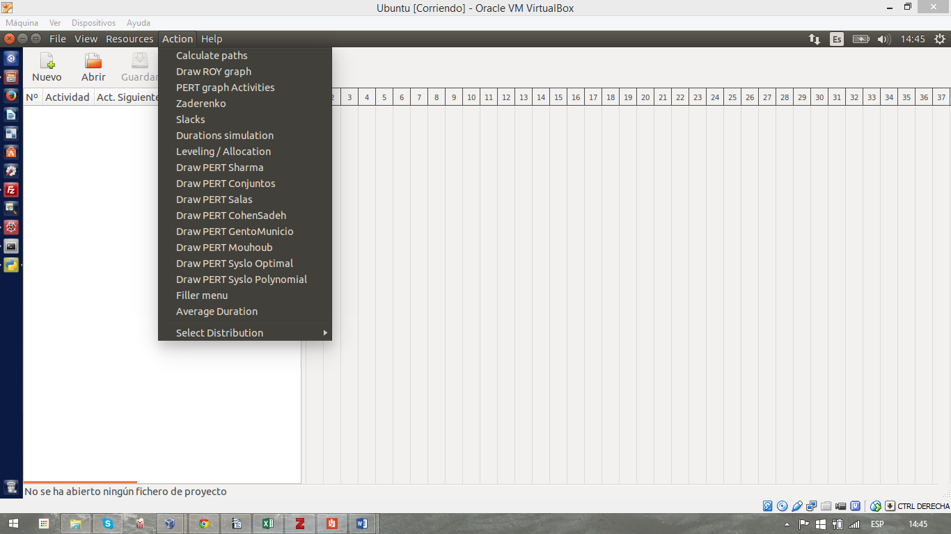
Figura 20. Menú Acción de la Aplicación con las nuevas funciones añadidas

7.10. ERRORES

Los tipos de errores que se pueden encontrar son:
- Datos de entrada:
  - Grafos con al menos un ciclo.
    - Mensaje error ciclos:
      - Error, se ha encontrado al menos un ciclo:
Check Cycles: FAIL --> No Pass
  - Grafos con partes inconexas, las partes se pueden tratar como grafos separados.
    - Mensaje error conexos:
      - Error, se ha encontrado al menos nodo inconexo:
Check Conexos: FAIL --> No Pass
- Grafo generado:
  - No corresponde el grafo con los datos de entrada y relaciones.
    - Mensaje error validación:
      - Error, falta por generar al menos una actividad que está en los datos de entrada
WRONG GRAPH: activity Actividad is not in graph
      - Error añadiendo al menos una actividad más que las actividades de los datos de entrada
WRONG GRAPH: extra activity Actividad included not from input successors
      - Error en una o varias relaciones:
WRONG GRAPH:
IN: Actividad → Sucesores
GRAPH: Actividad → Sucesores

8. DISEÑO

En este apartado se definen los procesos y características de los datos de la aplicación. El diseño de datos es un proceso de perfeccionamiento gradual que abarca desde la cuestión más elemental a la más concreta y detallada. Si el diseño de datos es bueno, el acceso a los datos de la aplicación será rápido y fácil de mantener, y podrá aceptar sin problemas las futuras mejoras. El diseño de datos redundará en un software de calidad.
Para este caso, los datos de entrada deben cumplir una serie de requisitos que una tabla de prelaciones debe cumplir y se procesarán para obtener el resultado esperado. Este resultado también será evaluado para detectar posibles errores en el procesamiento de los datos.

- Datos de entrada.
- Comprobar si los datos tienen ciclos
- Comprobar si todas las actividades son conexas

- Procesar Datos (sin ciclos y conexo).
- Algoritmo Syslo enfoque óptimo en tiempo polinómico
- Algoritmo Syslo enfoque aproximado en tiempo polinómico
- Algoritmo Mouhoub
- Algoritmo Salas

- Validar los datos procesados
- Validar el grafo PERT obtenido

8.1. GRAFO ACÍCLICO

Para comprobar si los datos de entrada tienen ciclos utilizamos una adaptación del algoritmo de Kahn 1962 [11].
Se seleccionan las actividades sin arcos de entrada, se añaden las siguientes a cada actividad y se quitan las que ya están visitadas, se analizan las nuevas actividades sin arcos de entrada, cuando no quedan actividades sin arcos de entrada, si no se han analizado todas las actividades, existe al menos un ciclo, en caso contrario, los datos no contienen ningún ciclo.

- Para cada una de las actividades sin arcos de entrada
- Añadir siguientes de la actividad
Set(prelations)
- Actualizar las nuevas actividades sin arcos de entrada
update(not_incoming_edges)
- Si quedan actividades por analizar
- Existe un ciclo
return False
- Sino no existe ningún ciclo
return True

8.2. GRAFO CONEXO

Para comprobar si los datos de entrada tienen partes conexas, creamos un conjunto vacío para las actividades visitadas, creamos un bucle para recorrer el grafo no dirigido, creamos un conjuntos con las actividades a visitar y se almacena todas las actividades para poder comprobar que hemos visitado todas las actividades, mientras queden actividades por visitar se selecciona una, se añade a visitados, se crea un nuevo conjunto de prelaciones de la actividad seleccionada, se actualizan los nuevos elementos para visitar, finalmente se comprueba si los elementos visitados son distintos de las actividades que almacenamos para comprobar, si son distintos es que hay al menos una actividad no conexa, si son iguales, todas las actividades están conectadas y por tanto el grafo es conexo.

- Almacenar todas las actividades
list(visited_activities)
- Mientras queden actividades por recorrer
- Añadir la actividad recorrida a visitados
update(visited_activities) → act
- Se actualizan las actividades a recorrer
update(activities_for_visit)
- Si actividades visitadas igual a actividades a recorrer
visited_activities != act
- Entonces grafo es conexo
return True
- Sino grafo es no conexo
return False

8.3. ALGORITMO SYSLO, ENFOQUE ÓPTIMO EN TIEMPO POLINÓMICO

De acuerdo con la documentación del estudio realizado por Syslo, en el que se pretende la construcción de una red de eventos óptima en tiempo polinómico, se han seguido los pasos previos y propios del algoritmo diseñado por el autor que denomina en su artículo como Algoritmo AE (from Activity network to Event network).

- Ordenar topológicamente las actividades en una lista
list(setfamily)
- Establecer actividades sucesoras estables y no estables
function(stables())
- Formar dos familias de conjuntos
dict(work_table = {act. : suc.})
- Agrupar actividades con mismos sucesores update(work_table)
- Cubrir actividades no estables de cada actividad con el conjunto mínimo de sucesores e introducir una nueva actividad ficticia para cada subconjunto de la cobertura y que tiene como sucesores cada subconjunto que forma parte de la cubierta
function(minCover())
- Cubrir el resto de actividades no estables con el conjunto máximo posible que cubra dicho conjunto e introducir una nueva actividad ficticia que sustituye al conjunto cubierto y que tiene como sucesores el conjunto máximo de cubierta
function(maxCover())
- Identificar las mismas restricciones de precedencia de distintas actividades y bloquearlas
update(work_sorted_table) → blocked
- Crear nodos iniciales de cada actividad
update(work_table) → start_node
- Asociar actividades con sus nodos finales
update(work_table) → end_node
- Generar el grafo y devolverlo
function(work_table.to_directed_graph())

8.4. ALGORITMO SYSLO, ENFOQUE APROXIMADO EN TIEMPO POLINÓMICO

Para implementar el algoritmo Syslo, enfoque aproximado en tiempo polinómico, se ha utilizado una tabla auxiliar donde se almacenan las particiones impropias. Esta consta de dos columnas, la primera columna lista las particiones impropias obtenidas a partir de los sucesores y la segunda recoge esta misma partición obtenida a partir de los predecesores de las actividades.
Analizando par a par las actividades predecesoras de la tabla de prelaciones original se decide si la actividad debe ser dividida, insertando de esta forma una nueva actividad ficticia para cada uno de los subconjuntos de la tabla de coberturas impropias que contengan actividades predecesoras de la actividad analizada.

- Agrupar actividades con mismos sucesores
list(u)
- Agrupar actividades con mismos predecesores
list(v)
- Construir tabla de coberturas impropias
dict(work_table_imp{u : v})
- Si existen actividades predecesoras cuyos sucesores no sean iguales
- Obtener índice de cobertura impropia donde se encuentren las actividades
get(w)
- Para cada fila de cobertura impropia que pertenezca a los predecesores de la actividad
- Si los sucesores de la cobertura son distintos a las actividades que pertenecen al índice donde se encuentra la actividad
dict(successors_table) != w
- Crear actividad ficticia para cada partición
dict(dummies)
- Establecer como sucesores de la actividad ficticia los sucesores comunes del par seleccionados
update(dummies)
- Crear una tabla final de prelaciones actualizada con las nuevas particiones
dict(work_table) = successors_table + dummies
- Crear nodos iniciales de cada actividad
update(work_table) → start_node
- Asociar actividades con sus nodos finales
update(work_table) → end_node
- Generar el grafo y devolverlo
function(work_table.to_directed_graph())

8.5. ALGORITMO MOUHOUB

La implementación del algoritmo Mouhoub se ha realizado siguiendo los pasos de la forma más fehaciente posible de la documentación de los autores, teniendo en cuenta las limitaciones que se producen por las estructuras que permite usar Python y pensando en ser realizado de la manera más eficiente posible.

- Crear una tabla de temporal a partir de la tabla de prelaciones
dict(work_table) = successors
- Crear una actividad ficticia para cada actividad sucesora
update(work_table) → act
- Identificar las mismas restricciones de precedencia de distintas actividades del diccionario y bloquearlas
update(work_table) → blocked
- Crear los nodos inicio para cada actividad
update(work_table) → start_node
- Asociar actividades con sus nodos finales
update(work_table) → end_node
- Establecer mismo nodo fin para las actividades con sucesores comunes y sucesores no comunes
G1 = update(work_table) → start_node, end_node
- Establecer mismo nodo inicio para las actividades con predecesores comunes y predecesores no comunes
G2 = update(G1) → start_node, end_node
- Establecer mismo número de nodo cuando una actividad tiene solo una actividad ficticia sucesora
G3 = update(G2) → start_node, end_node
- Establecer mismo número de nodo cuando una actividad tiene solo una actividad ficticia predecesora
G4 = update(G3) → start_node, end_node
- Unir con una actividad ficticia dos actividades si la segunda es un subconjunto de la primera
G5_6 = update(G4) → start_node, end_node
- Detectar actividades que comparten actividades sucesoras y que están conectadas a ellas por actividades ficticias para crear un nodo nuevo y conectarlos creando una estrella de actividades ficticias
G7 = update(G5_6) → start_node, end_node
- Generar el grafo y devolverlo
function(work_table.to_directed_graph())

8.6. ALGORITMO SALAS

El algoritmo Salas trabaja la matriz de encadenamiento obtenida a partir de la tabla de prelaciones para la creación del grafo PERT. Junto con la matriz de encadenamiento y su traspuesta se determina qué tipo de relaciones existen entre las actividades para establecer qué actividades pueden compartir el mismo nodo inicio o mismo nodo fin.

- Crear matriz de encadenamiento a partir de los datos de entrada
matrix(m[i] [j])
- Crear traspuesta de la matriz de encadenamiento
matrix(t[i] [j])
- Almacenar actividades finales
list(af)
- Almacenar actividades iniciales
list(ai)
- Crear diccionario de actividades con mismo nodo inicio
dict(amiD {act : suc})
- Crear diccionario de actividades con mismo nodo fin
dict(amfD {act : suc})
- Analizar cada actividad que tenga un solo un 1 en su columna de la traspuesta
- Si actividad no es clave en el diccionario con mismos nodos fin entonces asignarle nodo nuevo
amiD : update(m) → act, suc
- Si actividad analizada es clave en el diccionario y nodo final igual a 0 entonces asignarle nodo nuevo
t : update(m) → act, suc
- Si actividad analizada es clave en el diccionario y nodo final distinto a 0 entonces asignarle nodo inicio de actividad y todas las actividades que tengan mismo nodo fin asignarle nodo nuevo
t, amifD : update(m) → act, suc
- Analizar cada actividad que tenga más de un 1 en su columna
- Insertar actividades ficticias necesarias entre nodo fin de la actividad y nodo inicio de sus siguientes si el nodo final es 0
t : update(m) → act, suc
- Eliminar ficticias duplicadas
del(m)
- Generar el grafo y devolverlo
dict(work_table) = m
function(work_table.to_directed_graph())

8.7. VALIDACIÓN

Una vez generado el grafo, se debe comprobar que las actividades son las mismas que las de los datos de entrada, es decir, ni se han generado ni se han eliminado ninguna y las relaciones son las contempladas en los datos de entrada, es decir, todas las actividades tienen las actividades siguientes y precedentes que les corresponden.

- Extraer todas las prelaciones implícitas y no redundantes
dict(successors_generated) ← successors
- Comprobar que todas las actividades sucesoras iniciales han sido generadas
act in successors_generated
- Si una actividad sucesora inicial no se encuentra en las generadas
return False → exit()
- Comprobar que todas las actividades sucesoras generadas están en las sucesoras iniciales
act != successors_generated[act]
- Si una actividad sucesora generada no está en las sucesoras iniciales
return False → exit()
- Comprobar si las relaciones se corresponden con las generadas en el grafo
- Si el conjunto de las relaciones es distinto de las relaciones generadas
return False → exit()
- Notificar que no se ha encontrado error
return True

9. PRUEBAS

Para comprobar la correcta aplicación de los distintos algoritmos, se realizarán pruebas masivas con todos los algoritmos de la librería PSPLIB. Además se comprobarán los datos de entrada y salida que permiten saber que los datos que utilizamos son correctos y coherentes. Para finalizar las pruebas cada algoritmo será sometido a la comprobación del grafo obtenido para saber si se ha conseguido el resultado deseado.

9.1. PRUEBAS DE CAJA BLANCA

Las pruebas de caja blanca del software se basan en el examen detallado de los procedimientos. Consisten en comprobar los caminos lógicos del software proponiendo casos de prueba que realicen procesos específicos de condiciones o bucles. Se debe examinar el estado del programa durante los pasos y en el total del programa, por lo que se podrá determinar si el estado real coincide con el esperado o mencionado.
Durante la implementación de los algoritmos se han ido realizando pruebas en cada fase para comprobar el correcto funcionamiento de cada paso, finalmente se ha comprobado que los resultados obtenidos cumplían la validación, durante el proceso de elaboración se ha usado el ejemplo de cada artículo usado para desarrollar los algoritmos, quedando comprobado posteriormente el correcto funcionamiento de los algoritmos para todos los problemas utilizados para el testeo.

9.2. PRUEBAS DE CAJA NEGRA

Las pruebas de caja negra consisten en comprobar los datos obtenidos para unos determinados datos de entrada, en este caso se han usado como datos de entrada los más de dos mil quinientos problemas recogidos en la librería PSPLIB, la librería contiene distintos tipos de problemas, que harán el estudio sea más relevante, al tratar problemas de distinta naturaleza, en cuanto al número de actividades, el número de actividades necesarias y el número de predecesores, las relaciones entre ellos su desarrollo.
Al tener que tratar un número elevado de problemas, se ha generado un script (test.sh), para lanzar cada problema, con cada algoritmo, bajo las mismas condiciones y obteniendo los mismos resultados para poder comparar sus resultados. El script carga todos los archivos (.sm) que se encuentran dentro de la carpeta “examples”, ejecutando para cada problema el archivo prueba.py, como se ejecuta el archivo test.sh esta descrito en el manual de usuario. El archivo prueba.py comprueba los parametros con los que se llama al archivo, para seleccionar las distintas opciones sobre los algoritmos y las demás opciones implementadas, para dibujar los grafos generados, o el número de veces que se ejecutará cada problema, genera el archivo donde se guardarán los resultados, en formato .csv, comprueba que los datos introducidos no tienen ciclos ni partes no conexas, ejecuta los algoritmos seleccionados con las opciones introducidas, para terminar validando el resultado obtenido y dibujando el grafo generado en caso de pasar la validación y de estar seleccionada la opción correspondiente.

A continuación se muestra una tabla con los diferentes tipos de problemas utilizados (Caso), la prueba realizada (Datos de entrada utilizados), el resultado obtenido y el resultado esperado.

CASO | PRUEBA | RESULTADO
CASO | PRUEBA | ESPERADO | OBTENIDO
Sin errores |  | OK → PASS | OK → PASS
  Actividad | Sucesores
  a | b, c
  b | d
  c | e
  d | e
  e
Partes no conexas |  | FAIL → NO PASS | FAIL → NO PASS
  Actividad | Sucesores
  a | b, c
  b | c
  c
  d | e
  e
Ciclo más pequeño |  | FAIL → NO PASS | FAIL → NO PASS
  Actividad | Sucesores
  a | b
  b | a
Ciclo simple |  | FAIL → NO PASS | FAIL → NO PASS
  Actividad | Sucesores
  a | b, c
  b | c, d
  c | e, b
  d | e, b
  e
Ciclo múltiple |  | FAIL → NO PASS | FAIL → NO PASS
  Actividad | Sucesores
  a | b, c
  b | c, d
  c | e
  d | e
  e | d, c
Generar grafo con todos los algoritmos | Datos de entrada:  Todos los archivos .sm  de la librería PSPLIB | No encontrar ningún:  FAIL → NO PASS  WRONG GRAPH | Todo  OK → PASS
Validación |  | WRONG GRAPH  IN: ‘11’ → [‘13’, ‘14’]  GRAPH:: ‘11’ → [‘13’, ‘14’, ‘15’]  False | WRONG GRAPH  IN: ‘11’ → [‘13’, ‘14’]  GRAPH:: ‘11’ → [‘13’, ‘14’, ‘15’]  False
  Actividad | Sucesores
  1 | 2, 3, 4
  2 | 6, 8
  3 | 5, 6, 7
  4 | 6, 8
  5 | 9, 10, 11
  6 | 9, 10, 11, 12
  7 | 10, 12
  8 | 9, 12
  9 | 13, 14, 15
  10 | 14, 15, 16
  11 | 13, 14
  12 | 13, 14
  13 | 17, 18, 19
  14 | 20
  15 | 17, 18, 20
Tabla 11. Tabla de validación de grafos para pruebas de caja negra

10. EXPERIMENTACIÓN

10.1. OBJETIVOS

Se pretenden analizar los resultados obtenidos por los distintos algoritmos implementados en este proyecto con los problemas de la librería PSPLIB para encontrar datos relevantes como cuál de ellos los resuelve en un menor tiempo y cuál es el que los genera introduciendo el menor número de actividades ficticias. También será relevante para un análisis más exhaustivo, el comportamiento de cada algoritmo según parámetros como el número de arcos reales, el número de actividades de entrada, el número de nodos generados y las prelaciones.

10.2. DATOS

Se va a trabajar con los dos mil quinientos quince ejercicios de la PSPLIB los cuales están divididos en diferentes grupos, Álvarez, Elmaghraby, Jobshop and Flowshop, Kolisch, Large Tavares, Medium Tavares, Patterson y Small Tavares.

 | ÁLVAREZ | ELMAGHRABY | JOBSHOP AND FLOW SHOP | LARGE TAVARES | MEDIUM TAVARES | PATTERSON | SMALL TAVARES | KOLISCH | TOTAL
Nº Ejercicios | 144 | 36 | 113 | 16 | 36 | 110 | 20 | 2040 | 2515

Tabla 12. Número de problemas de la librería PSPLIB

Los algoritmos que se usarán para evaluar los problemas serán Syslo (enfoque óptimo en tiempo polinómico), Syslo (enfoque aproximado en tiempo polinómico), Mouhoub y Salas.
Para que los tiempos sean significativos, se analizará únicamente el tiempo de CPU (procesador) y se realizarán en un mismo equipo para poder analizar los resultados de una forma coherente. Se analizarán todos y cada uno de los problemas de la PSPLIB con todos los algoritmos implementados y comprobando que los resultados obtenidos son correctos en todos los casos.
Los datos generados durante la ejecución se han recopilado en un archivo .csv para su posterior tratamiento en la hoja de cálculo (Calc) de Libreoffice. Se puede observar una muestra del archivo .csv en la Figura 21.

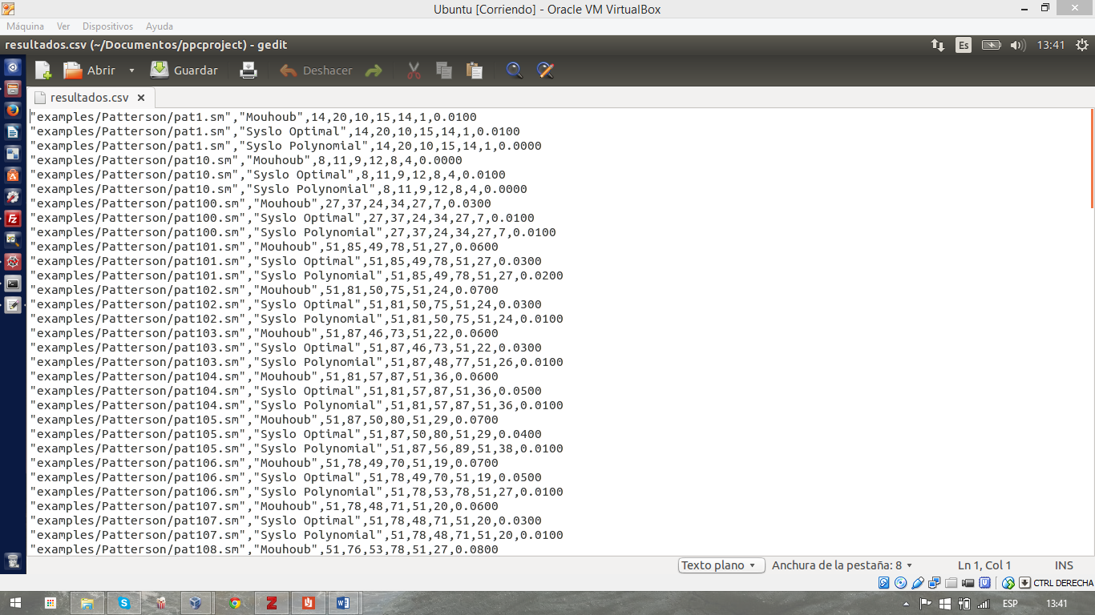
Figura 21. Muestra resultads.csv

Se abre el archivo .csv con Calc, indicando, que el separador de valores, es la coma, con lo que se obtendrán los datos separados por columnas, se ordenan por nombre de algoritmo, como se ve en las ilustraciones (Fig. 22-25) y los datos están preparados para ser analizados.

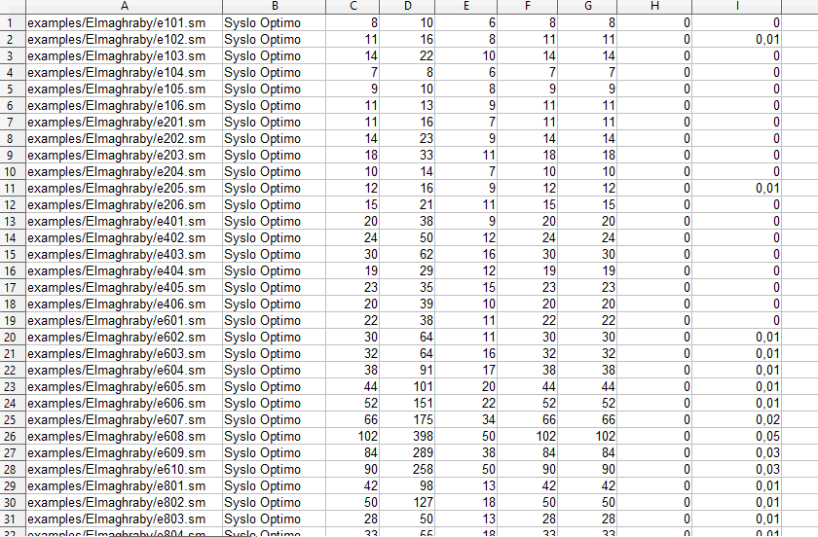
Figura 22. Datos Calc. Syslo Óptimo
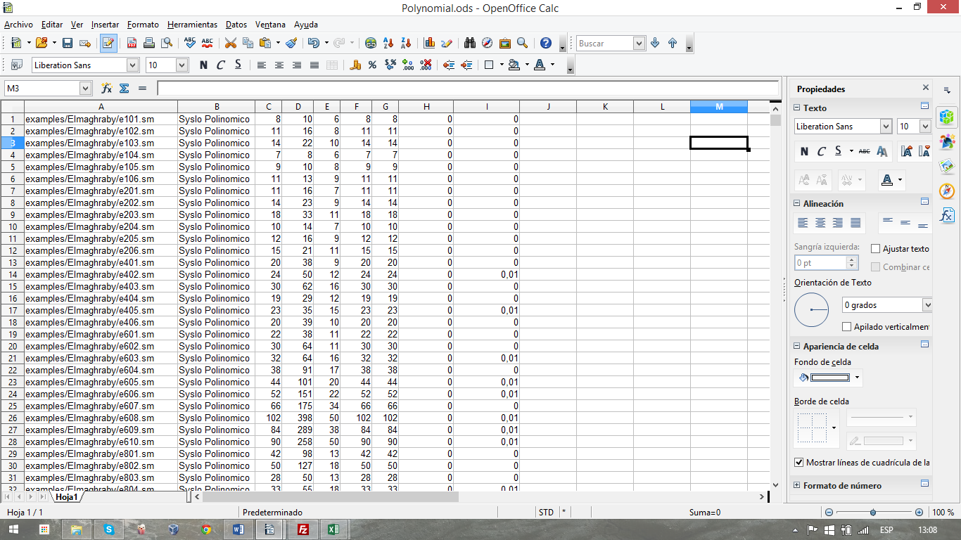
Figura 23. Datos Calc. Syslo Polinómico

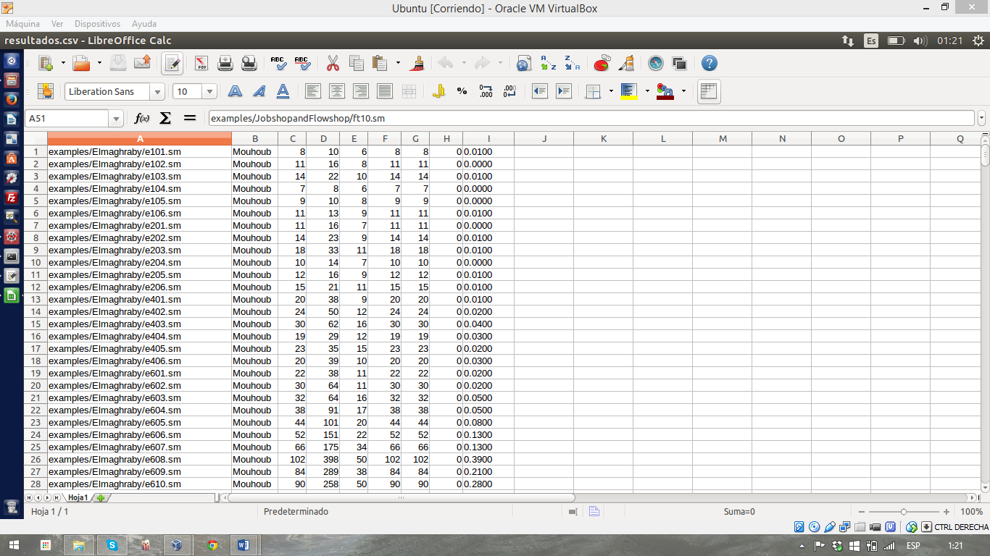
Figura 24. Datos Calc. Mouhoub

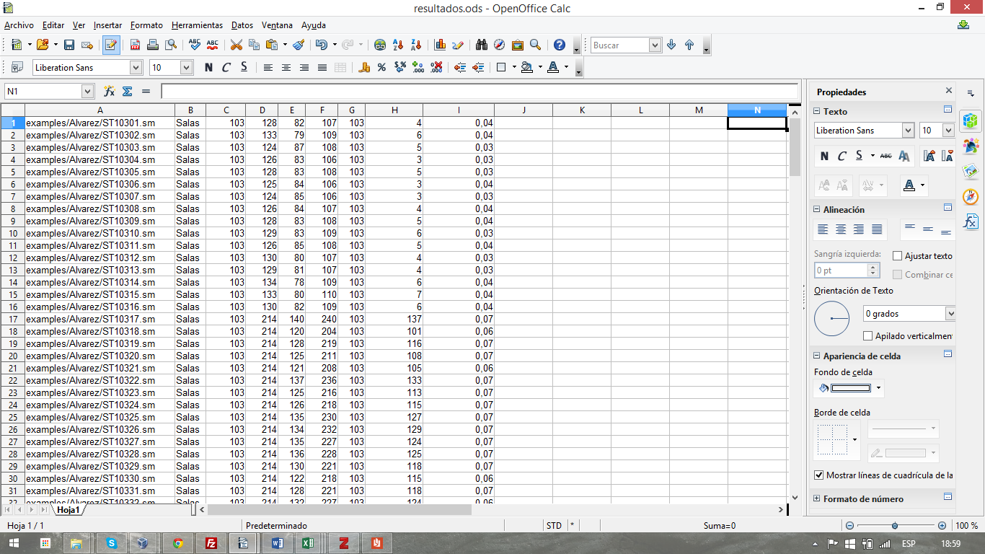
Figura 25. Datos Calc. Salas

10.3. RESULTADOS

Los resultados obtenidos durante la experimentación han sido agrupados en tablas comparativas y en gráficas que muestren los resultados de una forma clara y concisa. Además de mostrar las diferencias entre los distintos algoritmos a la hora de procesar los distintos problemas de la PSPLIB, en la tabla podemos observar un resumen de los tiempos, en segundos, que ha empleado cada algoritmo, en cada bloque de problemas y el total empleado para realizar todos los problemas.

 | ÁLVAREZ | ELMAGHRABY | JOBSHOP & FLOWSHOP | LARGE TAVARES | MEDIUM TAVARES | PATTERSON | SMALL TAVARES | KOLISCH
Syslo Ópt. | 3,83 | 0,33 | 66,08 | 3948,39 | 206,78 | 0,61 | 1,88 | 121,1
Syslo Aprox. | 2,87 | 0,12 | 15,54 | 2324 | 94,43 | 0,44 | 0,9 | 48,65
Mouhoub | 11,09 | 1,65 | 141,17 | 5600,57 | 306,48 | 1,53 | 3,18 | 240,1
Salas | 3,88 | 0,35 | 59,47 | 4012,94 | 167,88 | 0,4 | 1,53 | 78,85
Tabla 13. Tiempos por bloques

Se muestran los datos de tiempos de ejecución en forma de gráfica, Figura 26, donde se pueden observar las diferencias de los cuatro algoritmos.

TIEMPOS TOTALES PARA RESOLVER TODOS LOS PROBLEMAS
SYSLO ÓPTIMO | 4349
SYSLO APROX. | 2486,95
MOUHOUB | 6305,87
SALAS | 4325,3
Tabla 14. Tiempos totales

Figura 26. Gráfica, tiempos de ejecución

Al estudiar el gráfico se deduce una mayor velocidad de resolución en el algoritmo Syslo aproximado en cada una de las categorías de problemas. En el caso opuesto se encuentra el algoritmo Mouhoub que se sitúa como el algoritmo con menor velocidad para resolver estos problemas y por lo tanto coste computacional más elevado. Las diferencias entre el algoritmo con mayor y menor velocidad de cómputo se hace más notable en la categoría Large Tavares por la gran cantidad de actividades y prelaciones necesarias para dibujar el grafo. En esta categoría de problemas gráficamente se puede observar cómo los algoritmos Syslo óptimo y Salas necesitan el doble de tiempo que Syslo aproximado, mientras que el algoritmo Mouhoub dedica casi tres veces más de tiempo que el algoritmo más rápido.
En la siguiente tabla (Tabla 15), se pueden observar las diferencias entre las categorías de problemas, donde se comprende que Large Tavares y Medium Tavares que a pesar de contar con pocos ejercicios, son los que tienen una media de actividades y predecesores mucho mayor por cada ejercicio.

 | ÁLVAREZ | ELMAGHRABY | JOBSHOP & FLOWSHOP | LARGE TAVARES | MEDIUM TAVARES | PATTERSON | SMALL TAVARES | KOLISCH
Ejercicios | 144 | 36 | 113 | 16 | 36 | 110 | 20 | 2040
Actividades | 8688 | 1317 | 29380 | 40032 | 17872 | 2862 | 1440 | 162480
Predecesores | 18565 | 3444 | 30753 | 106583 | 49420 | 27805 | 4057 | 293280
Media Act. | 60,3 | 36,58 | 260 | 2502 | 496,44 | 26,02 | 72 | 79,65
Media Pred. | 128,92 | 95,67 | 272,15 | 6661,44 | 1372,78 | 252,7 | 202,85 | 143,76
Tabla 15. Relaciones entre ejercicios con actividades y predecesores

A continuación se procede a analizar el tiempo de ejecución con respecto al número de actividades. En este caso se hace uso de gráficas de nube de puntos (Fig. 27-30) que van a mostrar la tendencia de los tiempos de ejecución respecto al número de actividades.
En este análisis se puede observar cómo la relación entre tiempo de ejecución y número de actividades es exponencial. A pesar de que la mayor concentración de ejercicios cuenta con menos de 500 actividades, puede apreciarse esta progresión. Agrupando todos los datos en una misma gráfica (Fig. 31), se observa que las diferencias de cada algoritmo son más apreciables cuando el número de actividades es mayor de 2500.

Figura 27. Nube de puntos Mouhoub, Actividades-Tiempos

Figura 28. Nube de puntos Syslo Óptimo, Actividades-Tiempos

Figura 29. Nube de puntos Syslo Aproximado, Actividades-Tiempos

Figura 30. Nube de puntos Salas, Actividades-Tiempos

Figura 31. Nube de puntos todos los algoritmos Actividades-Tiempos

Realizando la suma de todas las actividades ficticias por bloque se obtiene la siguiente tabla (Tabla 16). En la tabla podemos observar que el algoritmo que más actividades ficticias genera es Syslo aproximado (284.069), mientras el que cuenta con menor número de ficticias generadas es Mouhoub (274.685).

 |  | ÁLVAREZ | ELMAGHRABY | JOBSHOP & FLOWSHOP | LARGE TAVARES | MEDIUM TAVARES | PATTERSON | SMALL TAVARES | KOLISCH | TOTAL
ACTIVIDADES |  | 8688 | 1317 | 29380 | 40032 | 17872 | 2862 | 1440 | 162480 | 264071
F I C T ICIAS | Syslo Ópt. | 4860 | 0 | 0 | 84959 | 38920 | 1184 | 3042 | 143520 | 276485
F I C T ICIAS | Syslo Aprox. | 8317 | 0 | 0 | 86683 | 40124 | 1289 | 3258 | 144398 | 284069
F I C T ICIAS | Mouhoub | 4585 | 0 | 0 | 84286 | 38442 | 1184 | 2984 | 143204 | 274685
F I C T ICIAS | Salas | 6285 | 0 | 0 | 86380 | 39902 | 1267 | 3230 | 144041 | 281105
Tabla 16. Algoritmos relación Actividades-Ficticias

Ahora se analiza la relación entre el número de prelaciones y el tiempo que necesita cada algoritmo para llevar a cabo el tratamiento de los datos, en la Figura 40 se observa claramente que el algoritmo Salas es el más rápido, seguido de cerca de Syslo aproximado. El tiempo aumenta de forma considerable en el algoritmo Syslo óptimo y finalmente el algoritmo Mouhoub se sitúa como el más lento con una gran diferencia entre el resto de algoritmos, las diferencias se hacen más visibles cuando se superan las 6000 prelaciones donde empiezan a separarse de forma más notoria los resultados.

Figura 33. Nube de puntos Tiempo-Prelaciones todos los algoritmos

Se realiza un promedio de los tiempos de ejecución con las actividades, las prelaciones y las ficticias, agrupando por grupos de actividades en bloques de 25 actividades, es decir de 0 a 25, de 25 a 50… y así hasta el número máximo de actividades, prelaciones o ficticias, en cada caso.

Figura 34. Promedio Tiempos-Actividades

Por último la siguiente gráfica (Fig. 42) muestra la relación entre tiempos de ejecución y número de actividades ficticias. En este caso los resultados son más dispares que el resto de gráficas de promedio, ya que los resultados fluctúan cuando se trata de ejercicios que constan entre 3000 y 7000 actividades. Los algoritmos Mouhoub, Syslo óptimo y Syslo aproximado comienzan a diferir más notablemente cuando el número de actividades supera las 2000.

Figura 35. Promedio de Tiempos-Ficticias

Para finalizar se ha realizado la suma de datos obtenidos durante la ejecución, agrupando los resultados por algoritmo y estos a su vez por tipo de problema. Observando los resultados se puede concluir que la relación entre el tiempo de ejecución y número de actividades generadas es más eficiente en el algoritmo Mouhoub ya que se trata de un algoritmo con tiempos de ejecución elevados pero con una gran diferencia de ficticias creadas respecto al resto de algoritmos, siendo el algoritmo que menos actividades ficticias necesita para la construcción del grafo de todos los algoritmos aquí estudiados. Mientras que si se busca rapidez en los cálculos, los algoritmos Syslo aproximado polinómico y Salas ofrecen resultados en tiempo de ejecución rápidos a cambio de un mayor número de actividades ficticias siendo el algoritmo Salas el que más actividades ficticias emplea. Sin embargo el algoritmo más equilibrado respecto a la relación tiempo/ficticias es el algoritmo Syslo óptimo en tiempo polinómico

 | ÁLVAREZ | ELMAGHRABY | JOBSHOP & FLOWSHOP | LARGE TAVARES | MEDIUM TAVARES | PATTERSON | SMALL TAVARES | KOLISCH | TOTA
Act. | 8688 | 1317 | 29380 | 40032 | 17872 | 2862 | 1440 | 162480 | 264071
Pred. | 18565 | 3444 | 30753 | 106583 | 49420 | 27805 | 4027 | 293280 | 533907
Nodos | 8252 | 658 | 28442 | 59836 | 26238 | 2531 | 2096 | 176150 | 304203
Arcos | 13548 | 1317 | 29380 | 124991 | 56792 | 3706 | 4482 | 306000 | 540216
Arcos reales | 8688 | 1317 | 29380 | 40032 | 17872 | 2592 | 1440 | 162480 | 263081
Arcos ficticios | 4860 | 0 | 0 | 84959 | 38920 | 1184 | 3042 | 143520 | 276415

Tabla 17. Suma de datos resultados Syslo Óptimo

 | ÁLVAREZ | ELMAGHRABY |  | JOBSHOP & FLOWSHOP | LARGE TAVARES | MEDIUM TAVARES | PATTERSON | SMALL TAVARES | KOLISCH | TOTAL
Act. | 8688 |  | 1317 | 29380 | 40032 | 17872 | 2862 | 1440 | 162480 | 264071
Pred. | 18565 |  | 3444 | 30753 | 106583 | 49420 | 27805 | 4027 | 293280 | 533907
Nodos | 10001 |  | 658 | 28442 | 60243 | 26521 | 2823 | 2134 | 176358 | 307180
Arcos | 17005 |  | 1317 | 29380 | 126715 | 57996 | 4151 | 4698 | 306878 | 548140
Arcos reales | 8688 |  | 1317 | 29380 | 40032 | 17872 | 2862 | 1440 | 162480 | 264071
Arcos ficticios | 8317 |  | 0 | 0 | 86683 | 40124 | 1289 | 3258 | 144398 | 284069

Tabla 18. Suma de datos resultados Syslo Aproximado

 | ÁLVAREZ | ELMAGHRABY | JOBSHOP & FLOWSHOP | LARGE TAVARES | MEDIUM TAVARES | PATTERSON | SMALL TAVARES | KOLISCH | TOTAL
Act. | 8688 | 1317 | 29380 | 40032 | 17872 | 2862 | 1440 | 162480 | 264071
Pred. | 18565 | 3444 | 30753 | 106583 | 49420 | 4461 | 4027 | 293280 | 533907
Nodos | 8165 | 658 | 28442 | 60435 | 26415 | 2769 | 2109 | 176040 | 542298
Arcos | 13273 | 1317 | 29380 | 125416 | 56314 | 4046 | 4424 | 305685 | 541047
Arcos reales | 8688 | 1317 | 29380 | 4032 | 17872 | 2862 | 1440 | 162480 | 264071
Arcos ficticios | 4585 | 0 | 0 | 84286 | 38442 | 1184 | 2984 | 143204 | 274685
Tabla 19. Suma de datos resultados Mouhoub

 | ÁLVAREZ | ELMAGHRABY | JOBSHOP & FLOWSHOP | LARGE TAVARES | MEDIUM TAVARES | PATTERSON | SMALL TAVARES | KOLISCH | TOTAL
Act. | 8688 | 1317 | 29380 | 40032 | 17872 | 2862 | 1440 | 162480 | 264071
Pred. | 18565 | 3444 | 30753 | 106583 | 49420 | 27805 | 4027 | 293280 | 533907
Nodos | 9709 | 658 | 28442 | 60082 | 26396 | 2809 | 2121 | 176174 | 306391
Arcos | 15797 | 1317 | 29380 | 126412 | 57774 | 4129 | 4670 | 306521 | 54600
Arcos reales | 8688 | 1317 | 29380 | 40032 | 17872 | 2862 | 1440 | 162480 | 264071
Arcos ficticios | 6285 | 0 | 0 | 86380 | 39902 | 1267 | 3230 | 144041 | 281105
Tabla 20. Suma de datos resultados Salas

11. CONCLUSIONES

Desde el planteamiento inicial del presente proyecto, continuando por su desarrollo hasta finalmente los resultados obtenidos reflejados en el apartado anterior se pueden obtener una serie de conclusiones que a continuación se exponen.

En un primer momento la propuesta realizada por Syslo en 1981 de la búsqueda del grafo PERT óptimo y tras observar los resultados obtenidos se puede demostrar, como el autor refleja en algunos ejemplos de su artículo, que este algoritmo obtiene una solución sub-óptima debido a que no es efectivo en la redundancia de actividades ficticias, es decir, que en las relaciones de precedencia donde dos actividades (A y B) que comparten una misma actividad sucesora (C), esta actividad sucesora compartida no pueda comenzar hasta que ambas actividades hayan terminado desde el momento de que una de las actividades (A) tenga entre sus sucesoras la otra actividad (B) y que por lo tanto crear una actividad ficticia de A hacia C y otra de B hacia C sea una situación de redundancia.
Dada la poca eficacia en el tratamiento de esta propiedad transitiva de los grafos en el algoritmo de Syslo, al contrario de lo que ocurre en el algoritmo Mouhoub, se propone como futura mejora un estudio en profundidad sobre esta situación intentando mantener la propiedad de resolución del problema en tiempo polinómico.

Desde el punto de vista de la implementación se ha comprobado durante el desarrollo del proyecto que el lenguaje de programación elegido para su realización es adecuado para los problemas que se abordan dada la facilidad que proporciona Python en cuanto a sus métodos de operaciones entre conjuntos.

Respecto a los resultados obtenidos se puede concluir que la relación entre el tiempo de ejecución y número de actividades ficticias generadas es más eficaz, como se preveía desde el planteamiento de este proyecto, en el algoritmo Syslo óptimo en tiempo polinómico ya que se trata de un algoritmo con tiempos de ejecución relativamente pequeños pero con una gran diferencia de ficticias creadas respecto al resto de algoritmos, siendo el algoritmo que menos actividades ficticias crea después del algoritmo Mouhoub, que sacrifica en tiempo lo que consigue en optimización. Si se busca rapidez en los cálculos, los algoritmos Syslo aproximado en tiempo polinómico y Salas ofrecen resultados de tiempos de ejecución rápidos a cambio de un mayor número de actividades ficticias.
Si nos paramos a estudiar las diferencias por el grupo de problemas al que pertenece, el algoritmo Mouhoub consigue buenos resultados en el grupo de problemas de Kolisch consiguiendo el mejor resultado en cuanto al total de ejercicios. En los problemas de Kolisch, por su naturaleza, se hace evidente que la ordenación topológica que se realiza en el algoritmo de Syslo óptimo, al no ser una ordenación úncia, este algoritmo crea algunas ficticias más que el algoritmo Mouhoub en algunos problemas pertenecientes a esta categoría. Por este motivo una posible mejora que se puede realizar sobre este aspecto sería la de determinar qué parámetros son condicionantes a la hora de realizar la ordenación topológica dependiendo del tipo de problema a abordar, de sus características, ya que no existe una ordenación topológica única que resuelva todos los problemas de la forma más efectiva.

Por último se propone un estudio comparativo de los tiempos invertidos Project en realizar todos los problemas con todos los algoritmos de generación de grafos PERT existentes en la herramienta PPC-Project en una misma máquina para que los resultados sean comparados con mayor precisión. Aunque respecto a la optimización del grafo PERT en cuanto al número de actividades ficticias generadas para su construcción se puede determinar que lo algoritmos Syslo óptimo, Salas y Mouhoub ofrecen mejores resultados que los algoritmos ya implementados realizando comparativas en los totales del conjunto de problemas,

BIBLIOGRAFÍA

[1] Rainer Kolisch, Amo Sprecher. PSPLIB – A project scheduling problem library, European Journal of Operational Research 96 (1996), 205-216
[2] Maciej M. Syslo (1981). Optimal constructions of event-node networks, Reveu française d'informatique et de recherche opérationnelle, tome 15, nº3, 241-260
[3] Maciej M. Syslo (1984). Optimal constructions of reversible digraphs, Discrete Applied Mathematics 7, 209-220
[4] Nasser Edine Mouhoub, et al. (2011). A new method for constructing a minimal PERT network- Elsevier, Applied Mathematical modeling 35, 4575-4588
[5] Urbano Roldán, C. (2007, noviembre). Prototipo de herramienta multiplataforma para la docencia e investigación en gestión de proyectos (PPC-Project). Proyecto Fin de Carrera de I.T. Informática de Gestión. Escuela Politécnica Superior. Universidad de Córdoba.
[6] Jiménez Vilchez, A. (2008, junio). Mejora de los aspectos de usabilidad, internacionalización, modularización e inclusión del diagrama de Gantt en PPC-Project. Proyecto Fin de Carrera de I.T. Informática de Gestión. Escuela Politécnica Superior. Universidad de Córdoba.
[7] Fenández-Expósito, J. (2011, enero). Estudio e implementación de algoritmos para generación de grafos PERT sobre PPC-Project. Proyecto Fin de Carrera de I.T. Informática de Gestión. Escuela Politécnica Superior. Universidad de Córdoba.
[8] Pérez Caballero, Alberto. (2015, junio). Revisión, implementación y pruebas de los algoritmos para construir gafos del programa PPC-Project. Proyecto Fin de Carrera de I.T. Informática de Gestión. Escuela Politécnica Superior. Universidad de Córdoba.
[9] M.S. Krishnamoorthy, N. Deo Complexity of the minimum-dummy-activities problem in a PERT network Networks, 9 (1979), pp. 189–194
[10] Sterboul, F. and D. Wertheimer (1980), Comment Construire un Graphe PERT minimal, RAIRO Vol. 14, 189-194.
[11] Kahn, A. B. (1962). Topological sorting of large networks. Commun. ACM, 5(11), 558–562. doi:10.1145/368996.369025.

APÉNDICE 1 – MUESTRA DE RESULTADOS

A continuación se muestra un ejemplo de los resultados obtenidos para cada algoritmo y cada bloque de problemas, se indicará su correspondiente información añadida al archivo de texto (.txt) y la imagen generada en el archivo vectorial (.svg).

A.1. Archivo ../Alvarez/ST5137.sm

Filename: examples/pruebas/ST5137.sm
Check Conexos: OK --> Pass
True
Check Cycles: OK --> Pass
True

Mouhoub
utime 0.0700
utime: 0.07
numero de nodos: 50
numero de arcos: 91
numero de arcos reales: 51
numero de arcos ficticios: 40
numero de predecesors/sucesores: 158
Validation:
OK --> Pass

Syslo Polinomico
utime 0.0200
utime: 0.02
numero de nodos: 68
numero de arcos: 127
numero de arcos reales: 51
numero de arcos ficticios: 76
numero de predecesors/sucesores: 158
Validation:
OK --> Pass

Syslo Optimo
utime 0.0100
utime: 0.01
numero de nodos: 50
numero de arcos: 91
numero de arcos reales: 51
numero de arcos ficticios: 40
numero de predecesors/sucesores: 158
Validation:
OK --> Pass

Salas
utime 0.0100
utime: 0.01
numero de nodos: 55
numero de arcos: 101
numero de arcos reales: 51
numero de arcos ficticios: 40
numero de predecesors/sucesores: 158
Validation:
OK --> Pass

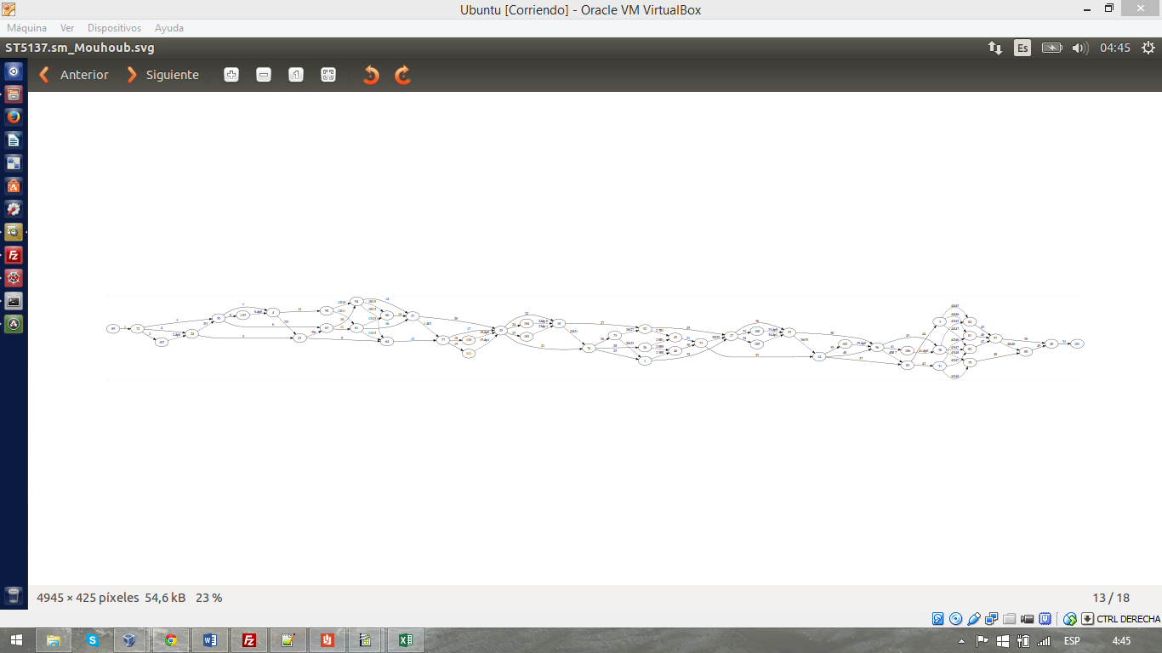
Figura 36. Grafo PERT algoritmo Mouhoub, ejercicio ST5137.sm

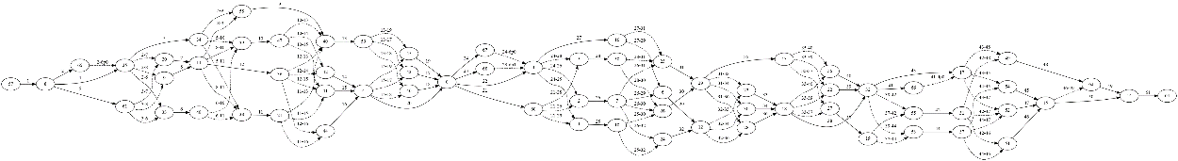
Figura 37. Grafo PERT algoritmo Syslo Óptimo, ejercicio ST5137.sm

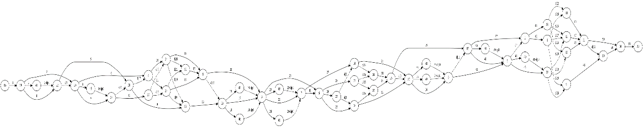
Figura 38. Grafo PERT algoritmo Syslo Polinómico, ejercicio ST5137.sm

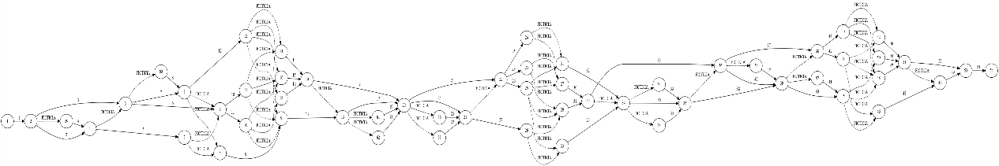
Figura 39. Grafo PERT algoritmo Salas, ejercicio ST5137.sm

A.2. Archivo ../Patterson/pat70.sm

Filename: examples/pruebas/pat70.sm
Check Conexos: OK --> Pass
True
Check Cycles: OK --> Pass
True

Mouhoub
utime 0.0200
utime: 0.02
numero de nodos: 28
numero de arcos: 40
numero de arcos reales: 27
numero de arcos ficticios: 13
numero de predecesors/sucesores: 39
Validation:
OK --> Pass

Syslo Polinomico
utime 0.0000
utime: 0.0
numero de nodos: 28
numero de arcos: 40
numero de arcos reales: 27
numero de arcos ficticios: 13
numero de predecesors/sucesores: 39
Validation:
OK --> Pass

Syslo Optimo
utime 0.0100
utime: 0.01
numero de nodos: 28
numero de arcos: 40
numero de arcos reales: 27
numero de arcos ficticios: 13
numero de predecesors/sucesores: 39
Validation:
OK --> Pass

Salas
utime 0.0000
utime: 0.0
numero de nodos: 28
numero de arcos: 40
numero de arcos reales: 27
numero de arcos ficticios: 13
numero de predecesors/sucesores: 39
Validation:
OK --> Pass

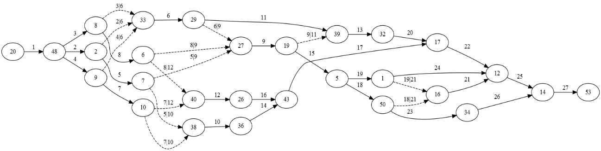
Figura 40. Grafo PERT algoritmo Mouhoub, ejercicio pat70.sm

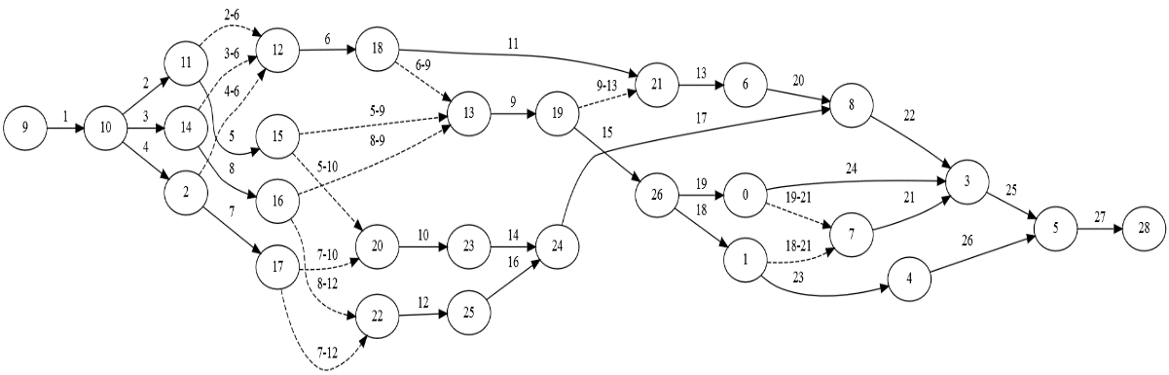
Figura 41. Grafo PERT algoritmo Syslo Óptimo, ejercicio pat70.sm

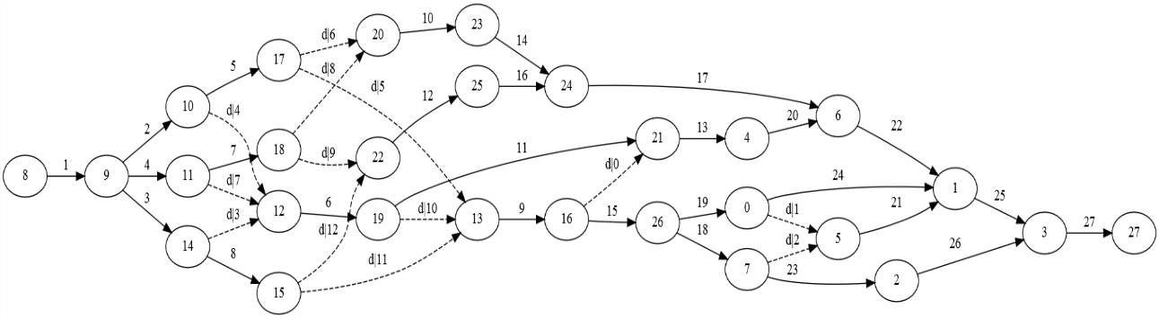
Figura 42. Grafo PERT algoritmo Syslo Polinómico, ejercicio pat70.sm

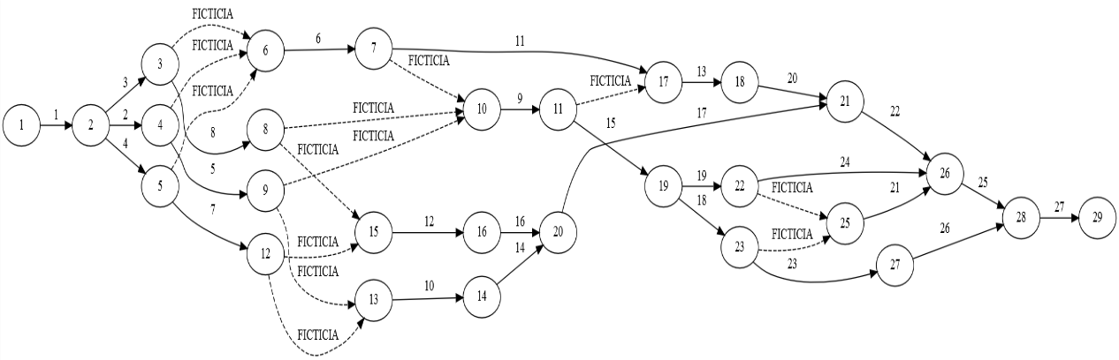
Figura 43. Grafo PERT algoritmo Salas, ejercicio pat70.sm

A.3. Archivo Small Tavares/s75_14.sm

Filename: examples/pruebas/s75_14.sm
Check Conexos: OK --> Pass
True
Check Cycles: OK --> Pass
True

Mouhoub
utime 0.2300
utime: 0.23
numero de nodos: 138
numero de arcos: 365
numero de arcos reales: 77
numero de arcos ficticios: 288
numero de predecesors/sucesores: 356
Validation:
OK --> Pass

Syslo Polinomico
utime 0.1000
utime: 0.1
numero de nodos: 139
numero de arcos: 414
numero de arcos reales: 77
numero de arcos ficticios: 337
numero de predecesors/sucesores: 356
Validation:
OK --> Pass

Syslo Optimo
utime 0.1800
utime: 0.18
numero de nodos: 134
numero de arcos: 370
numero de arcos reales: 77
numero de arcos ficticios: 293
numero de predecesors/sucesores: 356
Validation:
OK --> Pass

Salas
utime 0.1700
utime: 0.17
numero de nodos: 137
numero de arcos: 408
numero de arcos reales: 77
numero de arcos ficticios: 331
numero de predecesors/sucesores: 356
Validation:
OK --> Pass

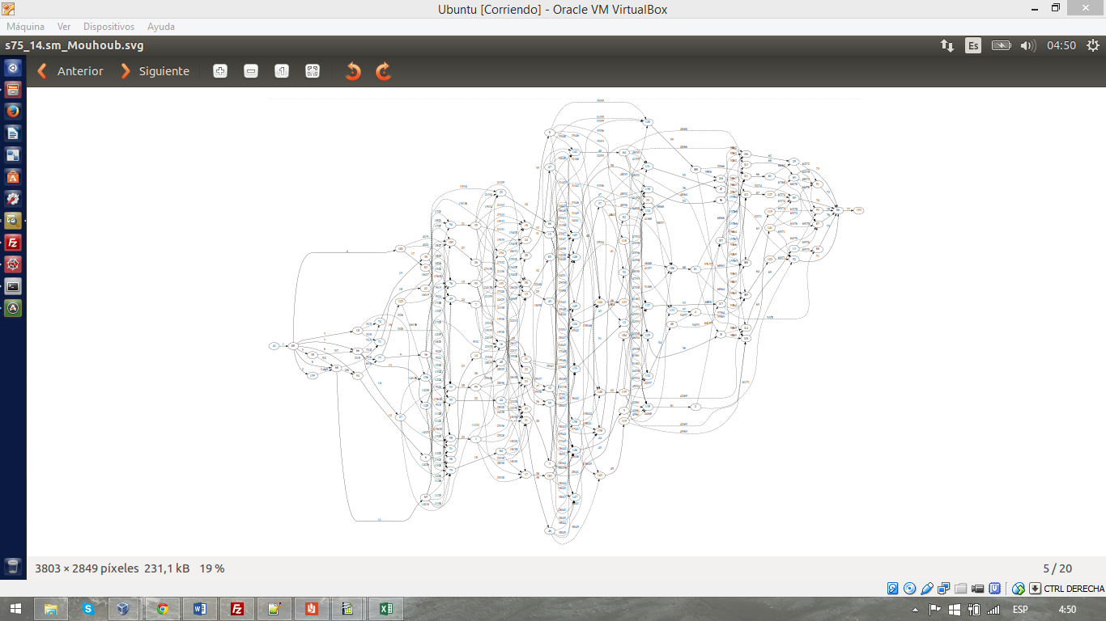
Figura 44. Grafo PERT algoritmo Mouhoub, ejercicio s74_14.sm

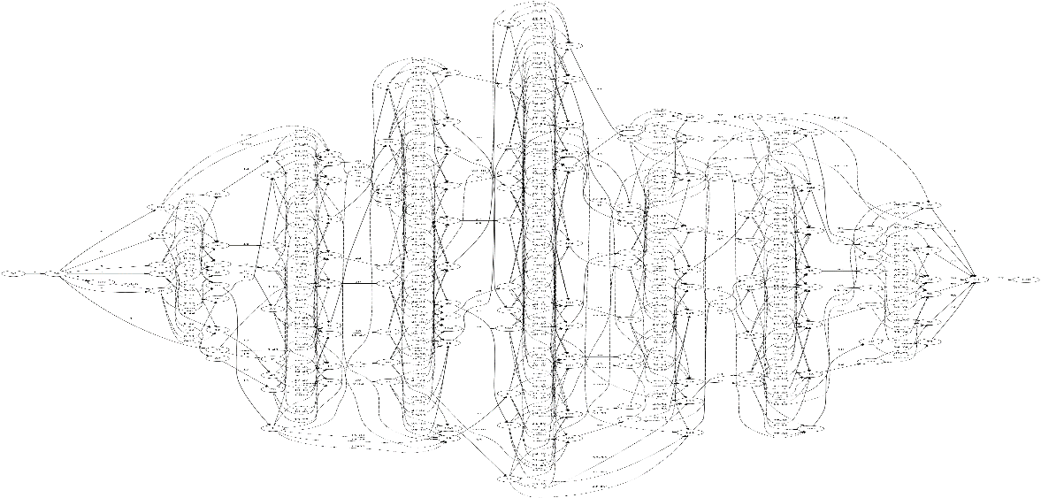
Figura 45. Grafo PERT algoritmo Syslo Óptimo, ejercicio s74_14.sm

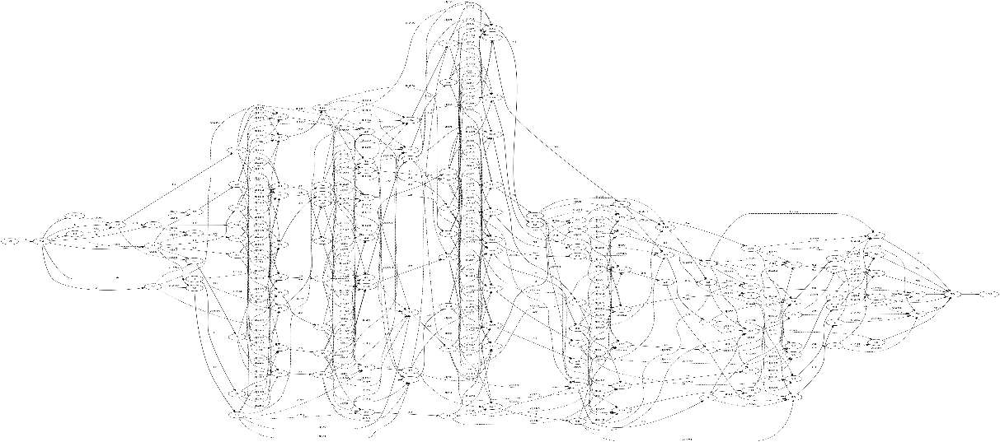
Figura 46. Grafo PERT algoritmo Syslo Polinómico, ejercicio s74_14.sm

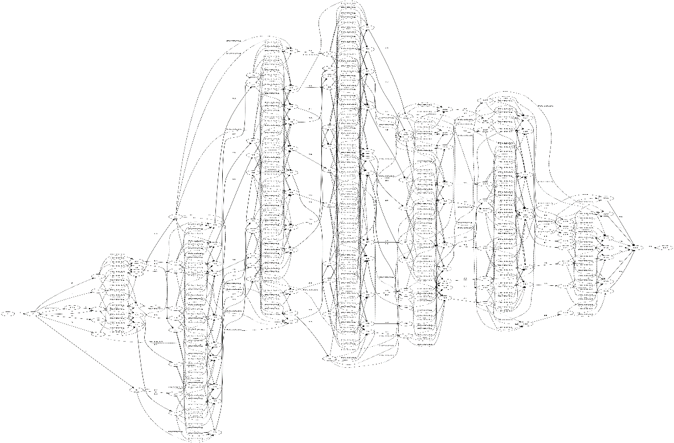
Figura 47. Grafo PERT algoritmo Salas, ejercicio s74_14.sm

A.4. Archivo Medium Tavares/m200_00.sm

Filename: examples/pruebas/m200_00.sm
Check Conexos: OK --> Pass
True
Check Cycles: OK --> Pass
True

Mouhoub
utime 0.8500
utime: 0.85
numero de nodos: 279
numero de arcos: 557
numero de arcos reales: 202
numero de arcos ficticios: 355
numero de predecesors/sucesores: 484
Validation:
OK --> Pass

Syslo Polinomico
utime 0.2000
utime: 0.2
numero de nodos: 280
numero de arcos: 562
numero de arcos reales: 202
numero de arcos ficticios: 360
numero de predecesors/sucesores: 484
Validation:
OK --> Pass

Syslo Optimo
utime 0.4300
utime: 0.43
numero de nodos: 279
numero de arcos: 558
numero de arcos reales: 202
numero de arcos ficticios: 356
numero de predecesors/sucesores: 484
Validation:
OK --> Pass

Salas
utime 0.3600
utime: 0.36
numero de nodos: 280
numero de arcos: 562
numero de arcos reales: 202
numero de arcos ficticios: 360
numero de predecesors/sucesores: 484
Validation:
OK --> Pass

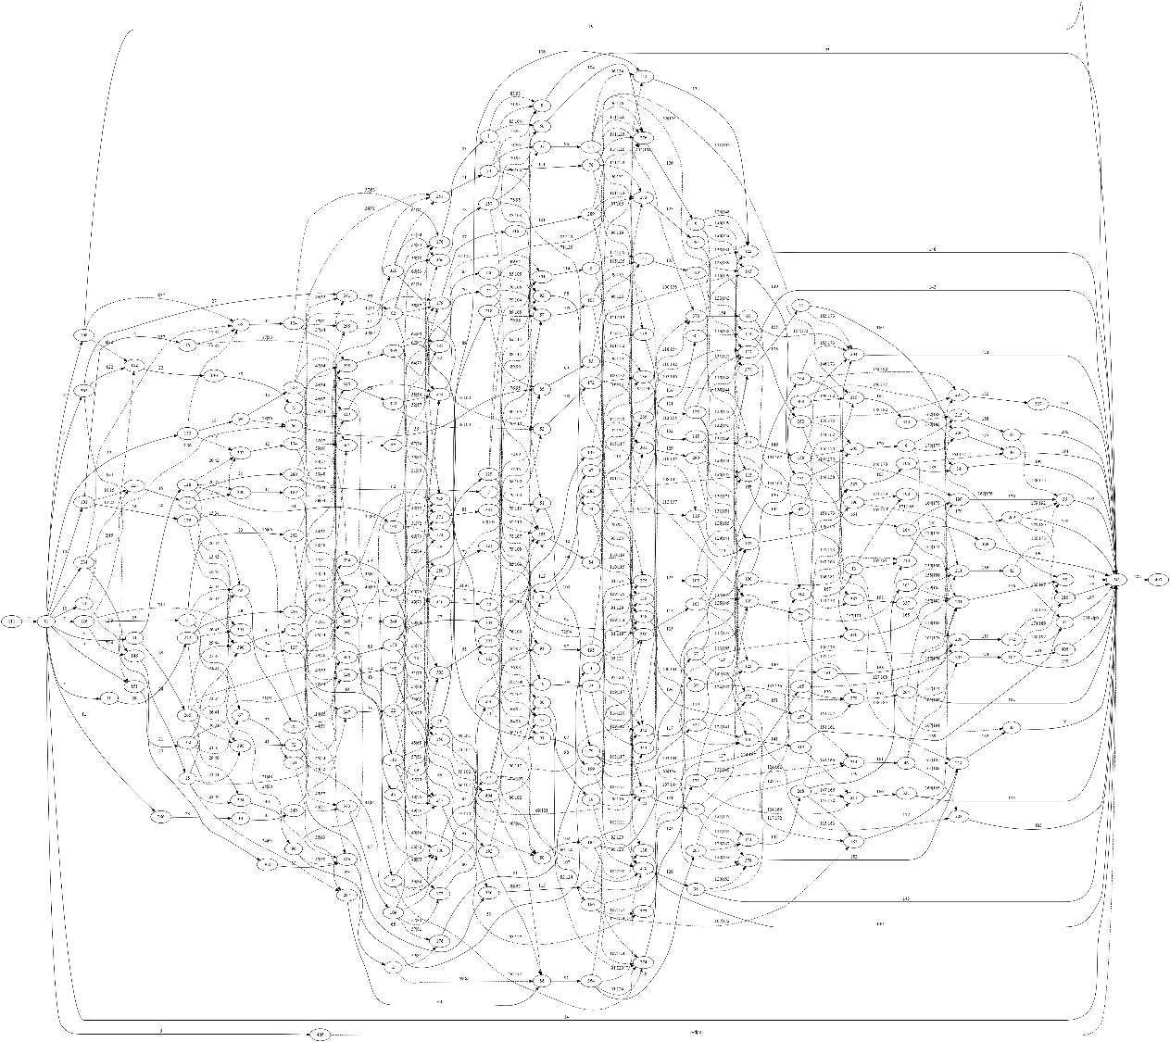
Figura 48. Grafo PERT algoritmo Mouhoub, ejercicio m200_00.sm

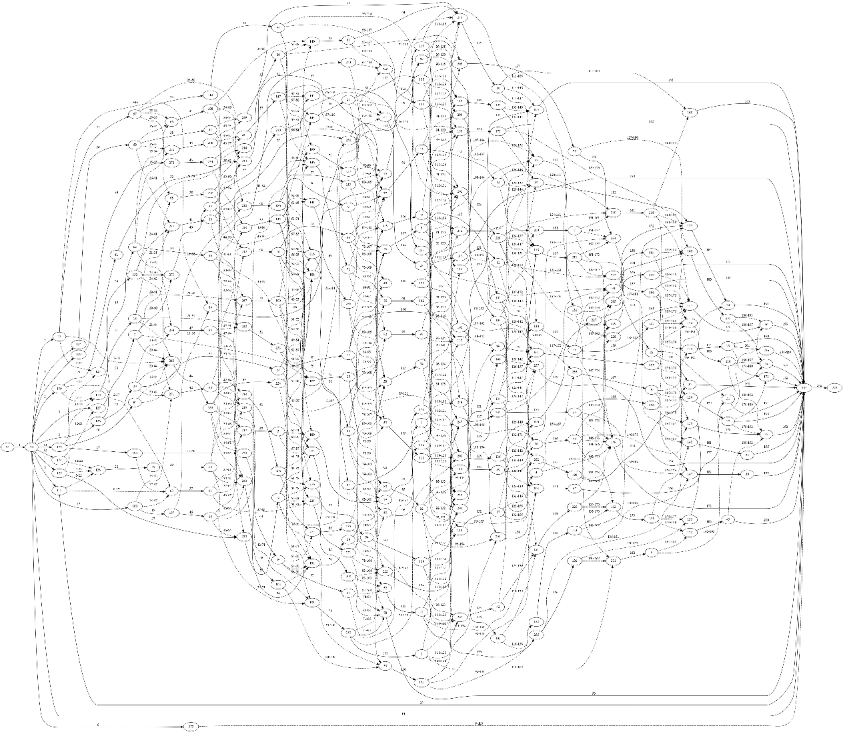
Figura 49. Grafo PERT algoritmo Syslo Óptimo, ejercicio m200_00.sm

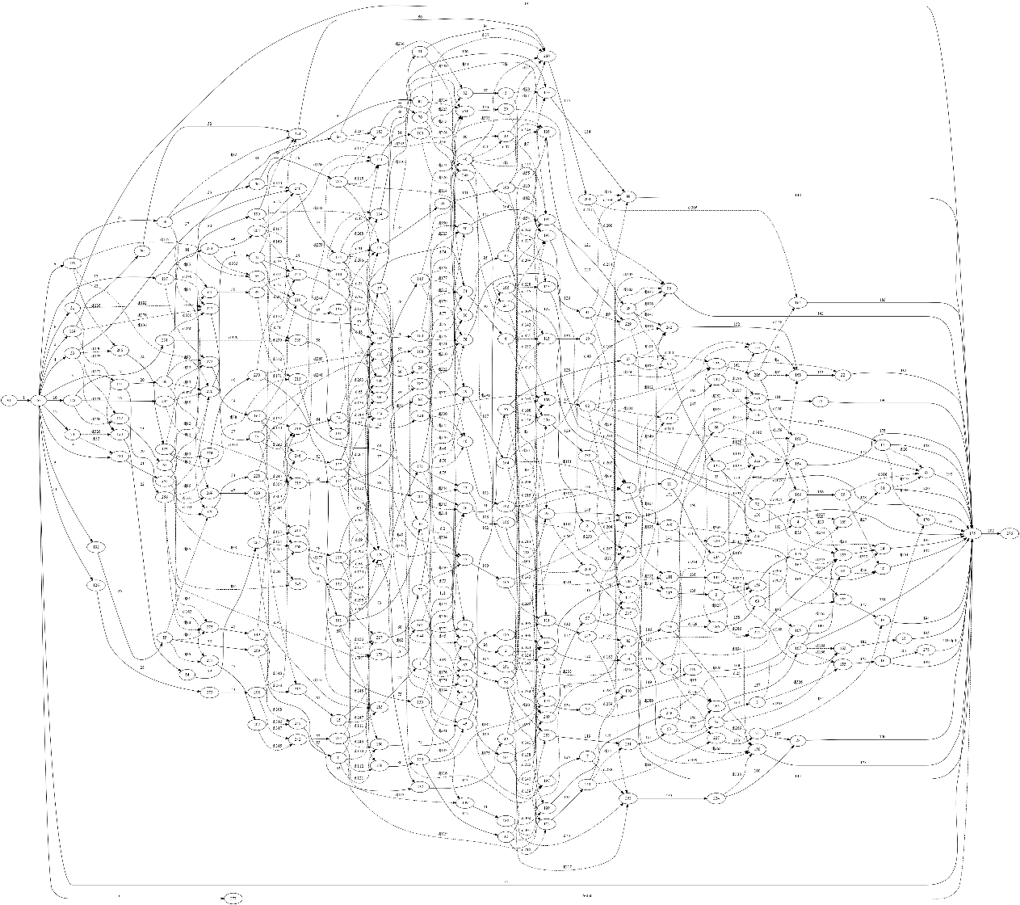
Figura 50. Grafo PERT algoritmo Syslo Polinómico, ejercicio m200_00.sm
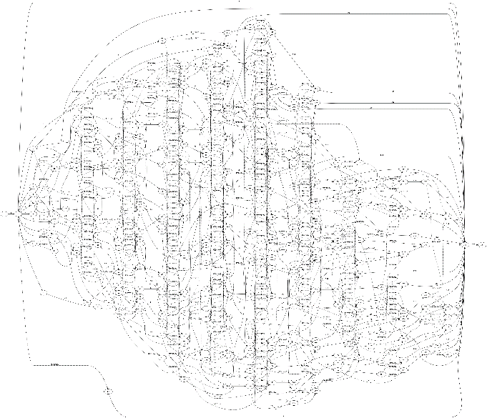
Figura 51. Grafo PERT algoritmo Salas, ejercicio m200_00.sm

A.5. Archivo Kolisch/j30/j3040_9.sm

Filename: examples/pruebas/j3040_9.sm
Check Conexos: OK --> Pass
True
Check Cycles: OK --> Pass
True

Mouhoub
utime 0.0300
utime: 0.03
numero de nodos: 43
numero de arcos: 78
numero de arcos reales: 32
numero de arcos ficticios: 46
numero de predecesors/sucesores: 68
Validation:
OK --> Pass

Syslo Polinomico
utime 0.0100
utime: 0.01
numero de nodos: 43
numero de arcos: 79
numero de arcos reales: 32
numero de arcos ficticios: 47
numero de predecesors/sucesores: 68
Validation:
OK --> Pass

Syslo Optimo
utime 0.0100
utime: 0.01
numero de nodos: 43
numero de arcos: 78
numero de arcos reales: 32
numero de arcos ficticios: 46
numero de predecesors/sucesores: 68
Validation:
OK --> Pass

Salas
utime 0.0100
utime: 0.01
numero de nodos: 43
numero de arcos: 79
numero de arcos reales: 32
numero de arcos ficticios: 47
numero de predecesors/sucesores: 68
Validation:
OK --> Pass

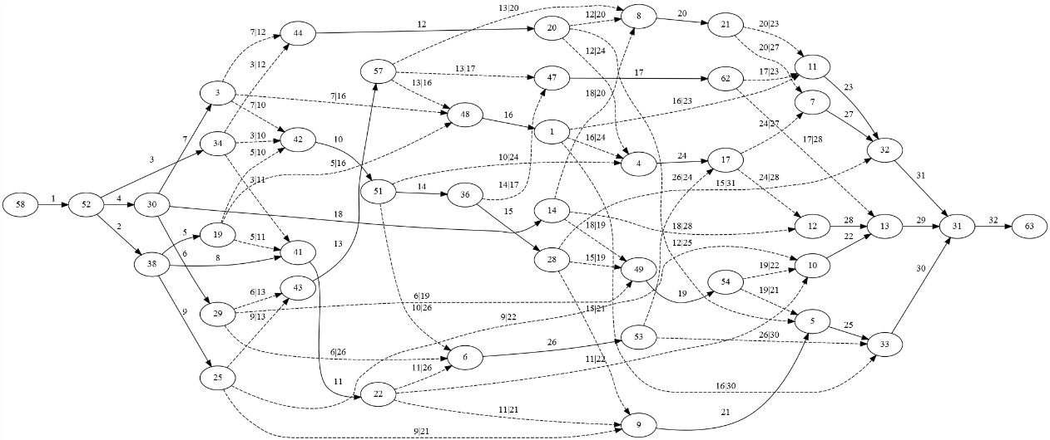
Figura 52. Grafo PERT algoritmo Mouhoub, ejercicio j3040_9.sm

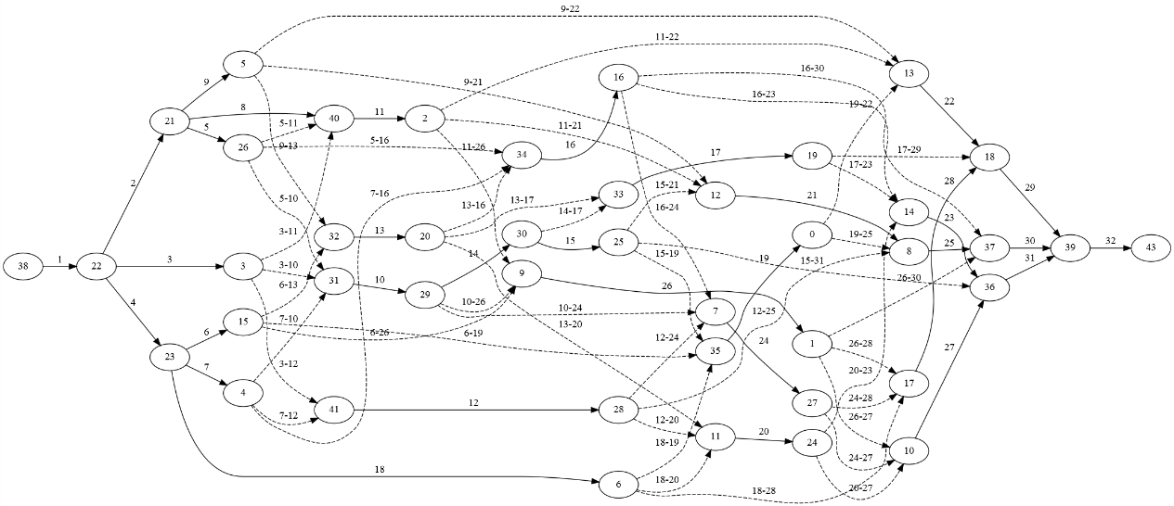
Figura 53. Grafo PERT algoritmo Syslo Óptimo, ejercicio j3040_9.sm
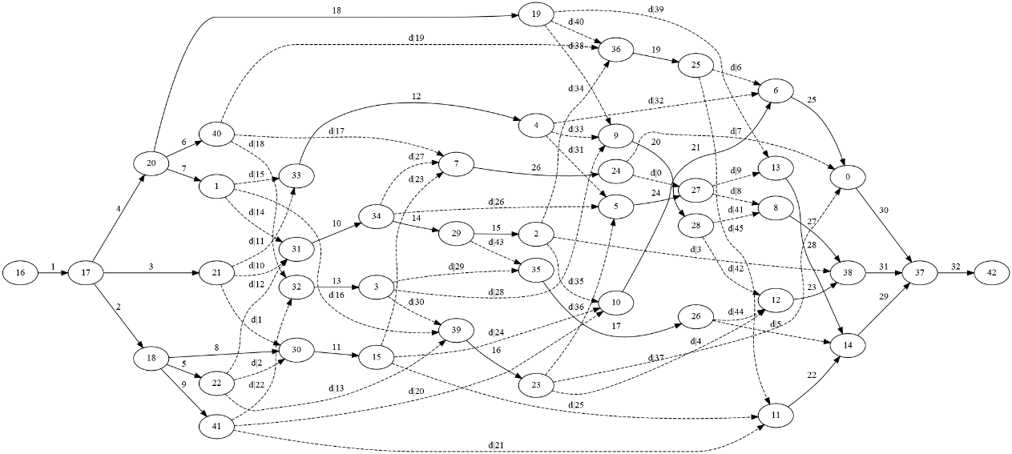
Figura 54. Grafo PERT algoritmo Syslo Polinómico, ejercicio j3040_9.sm

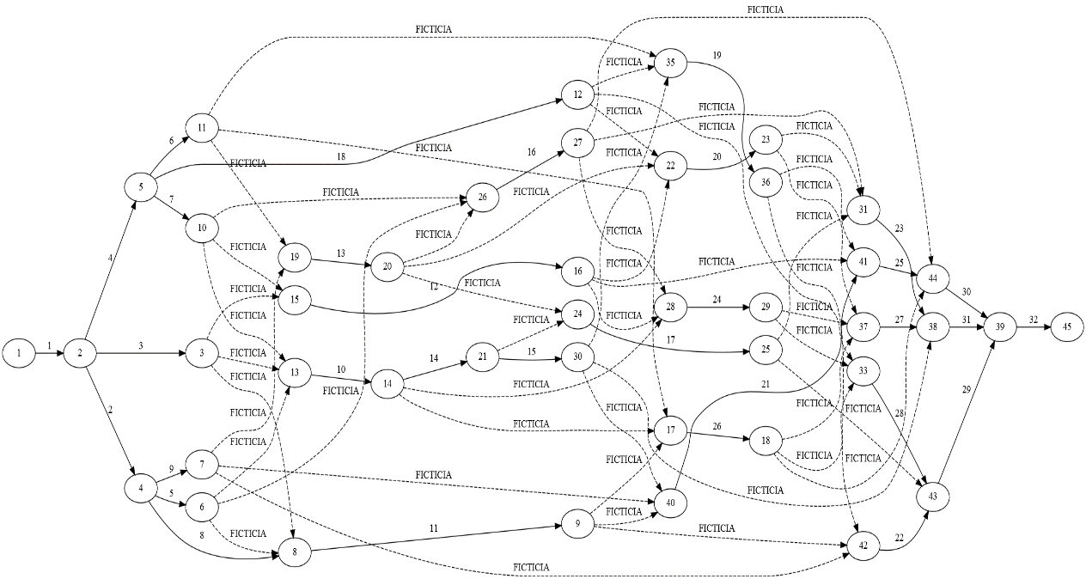
Figura 55. Grafo PERT algoritmo Salas, ejercicio j3040_9.sm

